Vejledning
Støjsvag varelevering

Redaktion: Miljøstyrelsen

Tekst:

Grafiker/bureau:

Tryk:

Fotos:

Oplag:

ISBN:

Indhold
1.1 Vejledningens baggrund og formål 7
1.2 Udfordringer for transportbranchen – varelevering til butikker kontra støjbeskyttelse af borgerne/naboerne 8
1.3 Skitsering af redskaber for støjsvag varelevering 8
2. Kommunens planlægning for detailhandel og butikker i byerne 10
2.1 Planlovens bestemmelser om lokalisering af detailhandel 10
2.2 Miljøvurdering af anlæg, planer og programmer 10
2.3 Kommune- og lokalplanlægning 10
2.4 Eksempler fra Esbjerg Kommune 11
2.5 Illustrationer - støjudbredelse med og uden støjafskærmning 12
2.6 Opmærksomhedspunkter 14
3. En frivillig dansk certificeringsordning – PIEK-certificering 15
3.1 Nyt redskab til støjsvag varelevering 15
3.2 Støjsvag adfærd – arbejdets udførelse 16
3.3 Illustrationer – støjudbredelse med og uden støjsvagt udstyr, støjsvag adfærd og støjafskærmning 17
3.4 Kursus i natdistribution for godschauffører i byområder 19
4. Håndtering af støj fra eksisterende butikker 20
4.1 Generelt 20
4.2 § 42 påbud, jf. miljøbeskyttelsesloven 20
4.3 Proportionalitetsprincippet 21
4.4 Krav i påbud om anvendelse af bedste tilgængelige teknik – støjsvagt udstyr 21
4.5 Miljøstyrelsens vejledende grænseværdier for støj 21
4.6 Afvigelse fra vejledningens tidsangivelser – varelevering fra klokken 06 22
4.7 Tillæg for tydeligt hørbare impulser 22
4.8 Miljøaktivitetsbekendtgørelsen, kommunale forskrifter 23
4.9 Klagemuligheder over støj fra butikker og butiksleverancer 23
4.10 Eksempel fra Københavns Kommune 23
4.11 Brug af støjsvagt udstyr i Danmark 24
4.12 Opmærksomhedspunkter 24
5. Hvad kan butik/leverandør gøre 25
5.1 Støjhensyn ved projektering af en ny butik 25
5.2 Ombygning af eksisterende butikker 26
5.3 Eksempel fra butikskæden Lidl 26
5.4 Opmærksomhedspunkter 26
6. Eksisterende erfaringer med støjsvag varelevering i ydertimerne 27
6.1 PIEK certificering i Nederlandene 27
6.2 Støjsvag varelevering i kommunerne 27
6.3 Støjsvag varelevering hos butikker og leverandører 27
6.4 Trafikstyrelsens projekter 28
6.5 Miljøstyrelsens tidligere projekter om støjsvag varelevering 28
7. Resume: støjsvag varelevering i Danmark 29
7.1 Resume: hvad kan kommunerne gøre: 29
7.2 Resume: hvad kan butikkerne/leverandøren gøre: 29
7.3 Resume – opmærksomhedspunkter 30
Bilag 1. Tjeklister til kommuner, butikker og leverandører 31
Bilag 1.1 Tjekliste til kommuner 31
Bilag 1.2 Tjekliste til leverandører 31
Bilag 1.3 Tjekliste til butikker 32
Bilag 1.4 Tjekliste ved ombygning af eksisterende butik 32
Bilag 2. Andre erfaringer fra udlandet 34
Bilag 2.1 Storbritannien 34
Bilag 2.2 Spanien 34
Bilag 3. RUMLE 35
Bilag 4. Dansk model for brug af støjsvagt udstyr og støjsvage køretøjer til varelevering 36
Bilag 4.1 Sammenhæng med grænseværdier i omgivelserne 36
Bilag 4.2 PIEK-certificering 36
Bilag 4.3 Kriterier for PIEK-certificering 37
Bilag 4.4 Målemetode 37

- Indledning

Vejledningens baggrund og formål
Liberalisering af lukkeloven har betydet, at butikker har åbent flere timer i døgnet, ofte også i weekenden, herunder om søndagen og om aftenen. Parallelt har kunderne tilsvarende forventninger om at kunne handle på alle tider af døgnet, når det passer ind i familiernes dagligdag, ligesom de har forventning om friske varer på hylderne.

Der er derfor fra detailhandels-og transportbranchen ønske om i stigende grad at kunne levere varer i flere af døgnets timer for løbende at kunne sikre tilstrækkelige forsyninger. Varelevering i kan dog også give udfordringer i forhold til naboer til butikker, som kan blive generet af støjen fra aflæsning af varer, varebiler mv.. Det betyder, at virksomheder i dagligvarehandlen oplever, at nogle kommuner stiller restriktive krav til fx. varelevering i ydertimerne (f.eks. i weekenden om aftenen eller evt om natten) for at beskytte naboerne mod støjgener. Andre steder vælger butikkerne selv ikke at ville modtage varer pga. klager fra naboerne, der potentielt også er deres kunder.

Fra udlandet – og til dels fra Danmark – er der allerede gode erfaringer med støjsvag varelevering gennem chaufførens støjsvage adfærd og brug af støjsvagt udstyr ved varelevering, der i konkrete leverancesituationer, kan dæmpe støjen med 10-15 dB. Herudover kan mange støjkonflikter undgås, hvis støj allerede er indtænkt i planlægningen før en butik etableres eller måske ombygges. Miljøstyrelsen ønsker med denne vejledning at fremme udvikling mod støjsvag varelevering i detailhandelsbranchen.

Formålet med vejledningen er at give kommunerne, butiks- og transportbranchen redskaber, så varelevering kan mindske støjgener for naboerne. Endvidere har vejledningen til formål at sikre et ensartet administrationsgrundlag for kommunerne i forhold til støj fra varelevering ved eksisterende butikker. Redskaberne bygger dels på eksisterende muligheder, jf. planloven (kapitel 2) og miljøbeskyttelsesloven (kapitel 4), dels på en frivillig certificeringsordning for støjsvagt udstyr (Kapitel 3 samt bilag 4) og dels på de erfaringer, som der allerede er gjort både i Danmark, f.eks. Esbjerg og Københavns kommuner, og i udlandet ift. støjsvag varelevering og varelevering i ydertimerne (Kapitel 2, 4 og 6).

Vejledningen kan bruges som opslagsværk og derfor læses som enkeltstående kapitler, og der kan derfor være gentagelser mellem de enkelte kapitler og afsnit.

Sidst i vejledningen er der vedlagt tjeklister med helt konkrete tiltag, som henholdsvis kommuner, leverandører og butikker skal være særligt opmærksomme på i forbindelse med støjsvag varelevering (Bilag 1).

Det skal bemærkes, at denne vejledning ikke ændrer på hverken de vejledende grænseværdier for støj eller de beregningsmetoder/målemetoder, der fremgår af Miljøstyrelsens regelsæt (ekstern støj fra virksomheder nr. 5 1984 med tillæg), og som regulerer støjforurening generelt.

Det er heller ikke intentionen med denne vejledning, at kommunerne generelt skal stille krav om brug af støjsvagt udstyr i alle leveringssituationer. Vejledningen er særligt udviklet til leveringssituationer, hvor der i forvejen er eller kan opstå støjudfordringer, især udenfor normal åbningstid i butikkerne.

Vejledningen er som udgangspunkt udviklet til brug for varelevering til butikker, hvor varelevering med fx. fødevarer er nødvendig hver dag eller mange gange om ugen. Vejledningen er som udgangspunkt ikke udarbejdet til brug for andre virksomheder end transport- og detailhandelsbranchen, selvom brug af støjsvag adfærd eller brug af støjsvagt udstyr i princippet også kan anvendes i andre situationer og brancher.

Udfordringer for transportbranchen – varelevering til butikker kontra støjbeskyttelse af borgerne/naboerne

Transportvirksomheder er ofte tvunget til at levere varer til supermarkeder og butikker i myldretiden, fordi kommunen har udstedt et påbud eller forskrifter jf. miljøbeskyttelsesloven, der forhindrer varelevering i ydertimerne (aften, nat, weekend). Andre steder vælger butikkerne selv at sige nej til varelevering i ydertimerne, da naboerne (der evt. klager) også ofte er deres lokale kunder.

Evaluering af forsøg med varelevering uden for myldretiden – projekt støttet af Trafik- og Byggestyrelsen - har dokumenteret, at CO₂- udledning ved varelevering kan begrænses, hvis man leverer uden for myldretiden. Endvidere vil det have positive trafiksikkerhedsmæssige konsekvenser, hvis varelevering i byområder er afviklet før myldretiden, hvor der er flest cyklister og fodgængere i trafikken.

Levering uden for myldretiden er trafikalt ønskeligt fra transportbranchen, fordi vare- og lastbilerne dermed ikke bidrager til den almindelige trængsel. Leverancerne i ydertimerne kan dog producere støj, hvor borgerne ikke forventer at blive generet af støj. Derfor ændrer Miljøstyrelsen med denne vejledning heller ikke de gældende vejledende grænseværdier for støj, der har til formål at beskytte borgerne mod støj.

Transportbranchen har også oplyst, at den ønsker en mere ensartet administration af støjreglerne for at sikre en mere sammenhængende og landsdækkende logistik og dermed sikre investeringer i støjsvagt udstyr.

Formålet med denne vejledning er derfor også at skabe en mere ensartet administration ude i kommunerne.

Skitsering af redskaber for støjsvag varelevering

Redskaberne, der præsenteres i vejledningen, er redskaber, der kan benyttes, hvis der er ønske om levering i ydertimerne, eller ved eksisterende butikker, som har udfordringer med støj fra varelevering. Redskaberne vil også kunne benyttes for butikker, som allerede er underlagt forskrifter eller påbud ift. varelevering i ydertimerne.

Redskaber:
- For kommunerne vil der allerede i planlægningsfasen af detailhandel, jf. planloven, være mulighed for at inddrage støjhensyn i planlægningen (f.eks. afskærmning eller afstand til naboerne), så fremtidige støjkonflikter minimeres.

- For eksisterende butikker vil regulering ske efter miljøbeskyttelsesloven. Her vil kombinationen mellem brug af støjsvagt udstyr, støjsvag adfærd og dialog mellem kommunen, borgere, butikker og leverandører være central for at reducere støjgener ved varelevering i ydertimerne.

- For butikken/detailhandelskæden/leverandøren kan det være hensigtsmæssigt at indtænke støjhensyn i forretningsmodellen. Der kan være et økonomisk potentiale for butikker og leverandører i at levere varer i ydertimerne, også selv om det kræver investeringer i støjsvagt udstyr og uddannelse af chaufførerne i støjsvag varelevering. På samme måde er det væsentligt med tidlig dialog mellem kommune og leverandører/butikker for at drøfte mulighederne for støjsvag varelevering i ydertimerne i den pågældende kommune. Her kan inddrages fordele vedrørende myldretidstrafik, ulykker og mindre udledning af CO₂ og partikler. Leverandøren får større sikkerhed for sine investeringer, hvis der allerede forinden er dialog med kommunen omkring støjsvag varelevering.

- Miljøstyrelsen har haft møder med Nederlandske PIEK KEUR institut for certificering af støjsvagt udstyr til varelevering, som kan benyttes af butik og leverandører til at forebygge klager eller, hvis kommunen har stillet krav om brug af bedst tilgængelige teknologi. En certificeringsordning er et frivilligt redskab, dvs. der er ikke noget krav om, at certificeret udstyr skal bruges. Certificeringsordningen er derfor ikke et ekstra krav, men et redskab, der kan benyttes fra butik/leverandørs side som et redskab til at begrænse støjen for omkringliggende naboer og som dokumentation over for kommunen. Det er op til butikken eller transportøren/leverandøren at få sit udstyr certificeret og skaffe dokumentation herfor. I bilag 4 er der en nærmere beskrivelse af certificeringsordningen, og hvordan den fungerer i en dansk kontekst.

- Gode relationer til naboer kan vise sig afgørende for at reducere klager over støj fra varelevering. Der er eksempler på, at hvis naboerne ved, hvordan de kan opnå kontakt og pege på evt. forhold, der giver anledning til støjgener, så er de grundlæggende mere positivt indstillet over for den pågældende butik. Det vil som regel være til alles fordel, hvis evt. støjgener kan løses gennem en direkte kontakt fremfor en klagesagsbehandling hos kommunen.

- Det anbefales, at virksomhederne indgår i et samarbejde med kommunerne omkring mulighederne for støjsvag varelevering. Dette vil være den bedste garanti for, at investeringerne vil skabe værdi, vurderer Miljøstyrelsen. Det kan f.eks. foreslås, at erhvervsorganisationernes lokale repræsentanter tager et initiativ på vegne af brancherne, så det ikke er hver eneste virksomhed, der står med opgaven over for kommunen. Det vil de kunne gøre med henvisning til denne vejledning.

I bilag 1 er konkrete redskaber listet op til brug for butikker, kommuner og transporterer som kan benyttes både når der planlægges for nye butikker og hvis der ønskes varelevering til eksisterende butikker.

Kommunens planlægning for detailhandel og butikker i byerne

Planlovens bestemmelser om lokalisering af detailhandel
Planlægningsprocessen for detailhandel jf. planloven giver kommunerne mulighed for at inddrage erhvervsliv, borgere, forbrugere, butiksejere m.fl. undervejs i arbejdet med den fremtidige detailhandelsplanlægning. I den forbindelse kan forebyggelse af støjgener ligeledes inddrages. Planloven indeholder også krav om en redegørelsesdel, når kommunerne planlægger for detailhandel. Kommunen kan evt. vælge at inddrage en støjkonsulent i forbindelse med arbejdet med lokalisering af den fremtidige detailhandel inden for kommunen.

Miljøvurdering af anlæg, planer og programmer
I reglerne for miljøvurdering af planer og programmer og af konkrete projekter (VVM) er der krav om miljøvurdering, hvis anlæg eller planer kan medføre en væsentlig indvirkning på miljøet. Dette gælder også planer for detailhandel i såvel kommuneplan og lokalplan. I vurdering af planlægningens og de konkrete anlægs indvirkninger på miljøet skal der tages højde for risikoen for forurening af omgivelserne med fx. støj og lugt, men også for ændringerne i bymiljøet og detailhandlen i området. Det er med ophæng i disse regler hensigtsmæssigt at indtænke støjproblematikken, så kommunerne kan imødegå støjkonflikter forud for planlægning for ny detailhandel.

Kommune- og lokalplanlægning
Det er i kommuneplanen og i lokalplanen, at butikkernes fysiske placering præcist fastlægges og defineres og dermed også afstanden til eksisterende og evt. nye boliger.

Støjgener kan reduceres eller helt undgås, hvis der foretages en hensigtsmæssig planlægning og zonering mellem støjfølsom anvendelse og nye butikker eller butiksområder, som kan påføre borgerne støjgener fra særligt varelevering.

Den konkrete lokalisering vil ofte være styret af mange hensyn, men allerede når mulige lokaliseringer overvejes for butikken, kan støjhensynet med fordel indgå i beslutningsgrundlaget. Forskellige lokaliseringer kan have forskellige muligheder for hensigtsmæssig placering af varemodtagelse og tilkørselsforhold for køretøjer med tilstrækkelig afstand til naboer, så støjgenen kan minimeres. Tidlig indarbejdelse af støjhensynet ved planlægning af en ny butik kan endvidere mindske eventuelle omkostninger til fremtidige ombygninger eller andre ændringer, der kan blive nødvendige, hvis det viser sig, at støjforholdene ikke er tilgodeset tilstrækkeligt fra starten.

Ved planlægning af nye butiksområder bør det sikres, at der ikke opstår konflikt mellem eksisterende og kommende boligområder og butiksområdet. Som udgangspunkt anvendes Miljøstyrelsens vejledning nr. 5/1984 „Ekstern støj fra virksomheder“ ved vurdering af støj fra detailhandel. Der henvises i øvrigt til vejledning nr. 5/1984:

 | Dag | Aften | Nat
Blandet bolig- og erhvervsbebyggelse, centerområder (bykerne) | 55 dB | 45 dB | 40 dB (max 55 dB)
Etageboligområder | 50 dB | 45 dB | 40 dB (max 55 dB)
Boligområder for åben og lav boligbebyggelse | 45 dB | 40 dB | 35 dB (max 50 dB)

Hvis støjgrænserne ikke vil kunne overholdes ved den nye lokalisering, kan der i lokalplanen fastsættes krav om eventuelle støjafskærmninger og deres placering. Alternativt kan der vælges en alternativ placering. Lokalplanen kan også have bestemmelser om lokalisering af tilkørselsveje og byggefelter, hvis deres placering kan have indflydelse på støjniveauet hos naboerne. På den måde kan støjhensyn inddrages i lokalplanlægningen.

Ved planlægning af en ny butik skal man gøre sig klart, om der findes eller er planlagt støjfølsomme områder (typisk boliger) omkring butikken, Hvis placeringen af butikken på forhånd er overvejet, vil placering og afskærmning af varelevering evt. kunne muliggøre varelevering i ydertimerne. Hvis varelevering foregår på den modsatte side af butikken, hvor støjkilderne er vendt væk fra nærmeste bolig, og hvor butikken derfor i sig selv udgør en støjafskærmning, kan dette også være en løsning. I modsat fald kan betydelig større afstand være nødvendig.

Hvis bygningerne er placeret hensigtsmæssigt på grunden i forhold til nabobeboelse, kan de ligeledes skabe en effektiv afskærmning af støj fra varelevering (og andre støjkilder). Støjskærme i skel er et andet redskab, men det kan være omkostningstungt, og pga. deres lavere højde vil de have en mindre støjafskærmende effekt end en bygning. Man bør desuden forsøge, jf. byggefelter i lokalplanen, at placere indkørsel og køreveje til varemodtagelse så langt fra boliger som muligt og samtidig søge at gøre kørevejen på butikkens område så kort som mulig, så støjgener mindskes.

Varemodtagelsens indretning kan også være et redskab til begrænsning af støj. Fx kan det overvejes at lave en hel eller delvis overdækning af varemodtagelsen. En kombination af bygninger og støjskærme kan medføre en effektiv afskærmning af støjen.

Ved vurdering af et områdes støjfølsomhed skal kommunen være opmærksom på både områdets faktiske anvendelse og den planlagte anvendelse, hvor det vil være den mest støjfølsomme af de to, der skal lægges til grund i forbindelse med planlægningen. Det kan fx forekomme, at en lokalplan har udlagt et område til udelukkende erhverv; men ligger der fortsat en bolig i området, så gælder de lavere vejledende grænseværdier for blandet bolig- og erhvervsbebyggelse. Kommunen kan dog beslutte, at de lavere grænseværdier kun gælder ved den enkelte bolig og ikke i hele området. Et andet eksempel kan være et eksisterende lokalområde, der er udlagt til blandede byfunktioner (erhverv og boliger), men som over tid har udviklet sig til kun at bestå af boliger. Her er det den faktiske anvendelse, dvs. grænseværdierne for et boligområde, der skal lægges til grund.

Eksempler fra Esbjerg Kommune

Ny butik i Esbjerg Kommune
På en af indfaldsvejene i Esbjerg skal der etableres en ny butik over for et område med etageboliger. Esbjerg Kommune sender en ny lokalplan i præhøring sammen med en støjrapport. Kommunen modtager en klage fra en nabo over lokalplanen, og støjrapporten viser også umiddelbart overskridelser af Miljøstyrelsens vejledende støjgrænser.

Der udarbejdes en ny støjrapport som, for at lokalplanen kan gennemføres, omfatter kundeparkering på hele parkeringsarealet, støjhegn med en tilstrækkelig højde og helt tæt forneden, supplerende beregningspositioner i højden ved nabobebyggelse, ændret kørevej for lastbiler, vareaflæsning opdelt i to støjkilder, støjskærm ved varegård ændret til de faktiske forhold med fuld højde og overdækning, køleanlæg medtaget med faktisk placering. Den nye støjrapport viste ved beregninger, at Miljøstyrelsens vejledende grænseværdier herefter kunne overholdes. Lokalplanen blev herefter vedtaget

Ny butik på Fanø
Esbjerg Kommune modtager et forslag til en lokalplan, hvor der skal etableres en ny butik på Fanø (hvor Esbjerg Kommune er miljømyndighed), i høring med tilhørende støjrapport. Lokalplanen vedtages på dette grundlag.

Kommunen modtager efterfølgende klager over, at det udførte projekt ikke stemmer overens med forudsætninger i støjrapporten. Klager påpeger bla., at varelevering ikke foregår indendørs i lukket hal som forudsat i støjrapporten.

Butikkens støjrådgiver udarbejder et forslag til nye støjdæmpende foranstaltninger, som kan reducere støjen og dermed kan overholde Miljøstyrelsens vejledende støjgrænser. Løsningen omfatter blandt andet valg af vognmand med ny støjsvag lastbil og støjsvagt udstyr med blandt andet bund. Valg af støjsvagt udstyr er en forudsætning for, at varelevering kan starte kl. 06.00 pga. lokale forhold og færgehensyn.

Illustrationer - støjudbredelse med og uden støjafskærmning
Nedenstående illustrationer viser, hvorledes man ved hensigtsmæssige krav til planlægningen kan begrænse støjen, hvis denne tænkes ind allerede i planlægningsfasen.

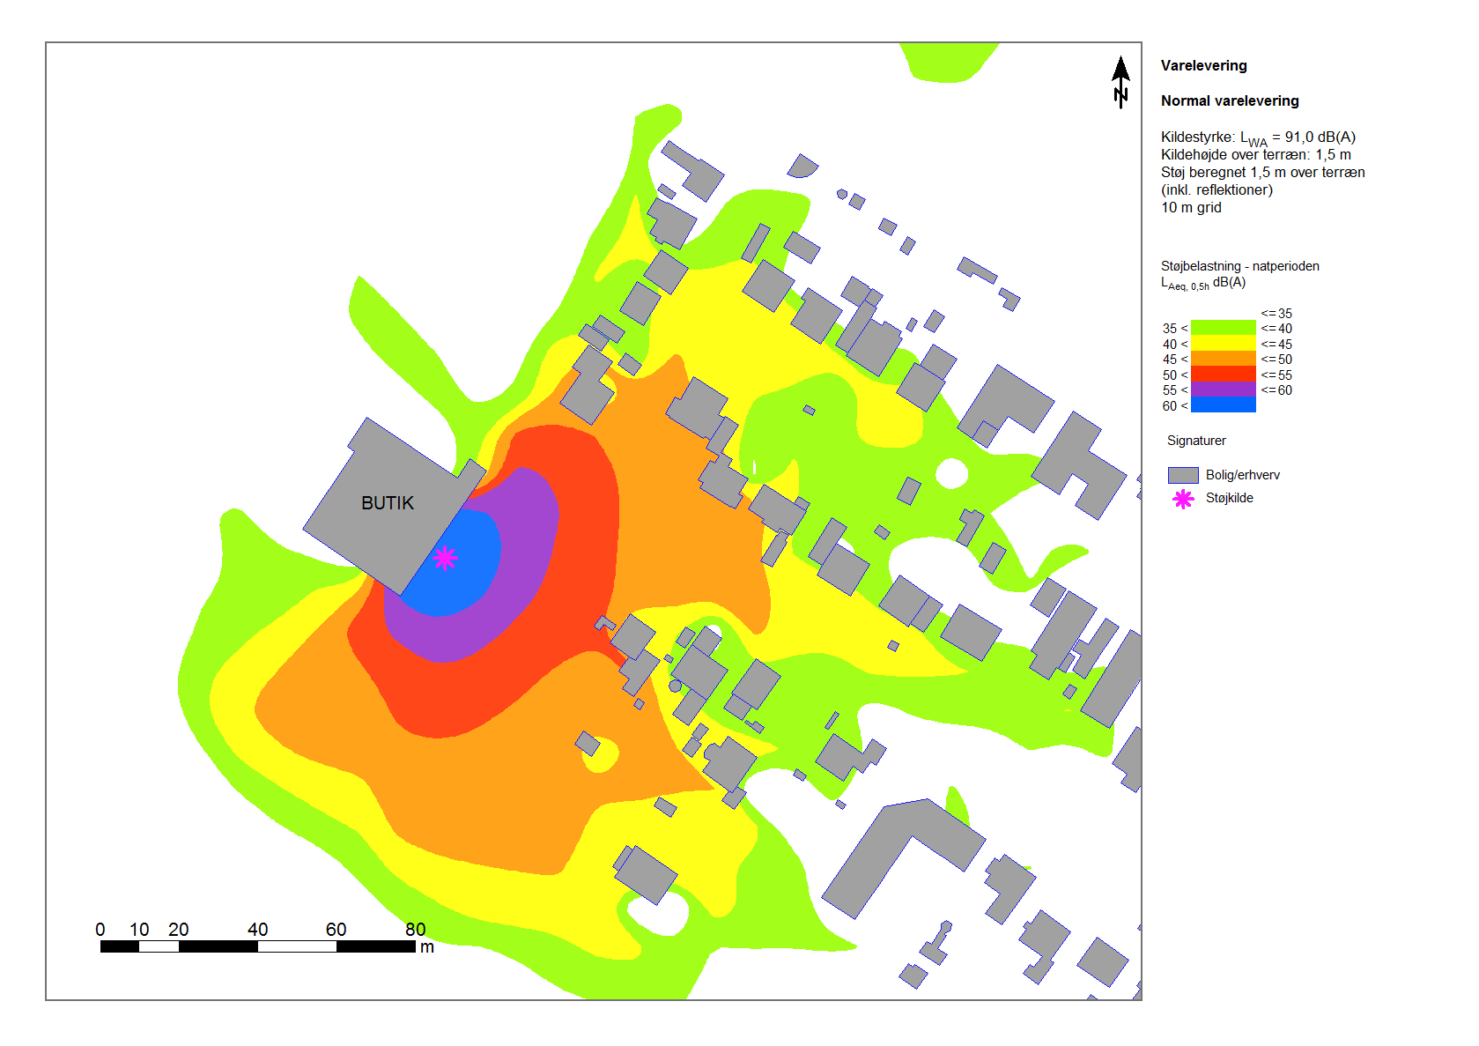
Figur 1: Støj fra en traditionel varelevering til en butik i natperioden med en varighed på ½ time. Ingen brug af særligt støjsvagt udstyr (kildestyrke LWA 91 dB) og ingen støjafskærmning af varegården. Eksemplet omfatter aflæsning af en lastvognstrailer. Lastvognens kørsel indgår ikke.

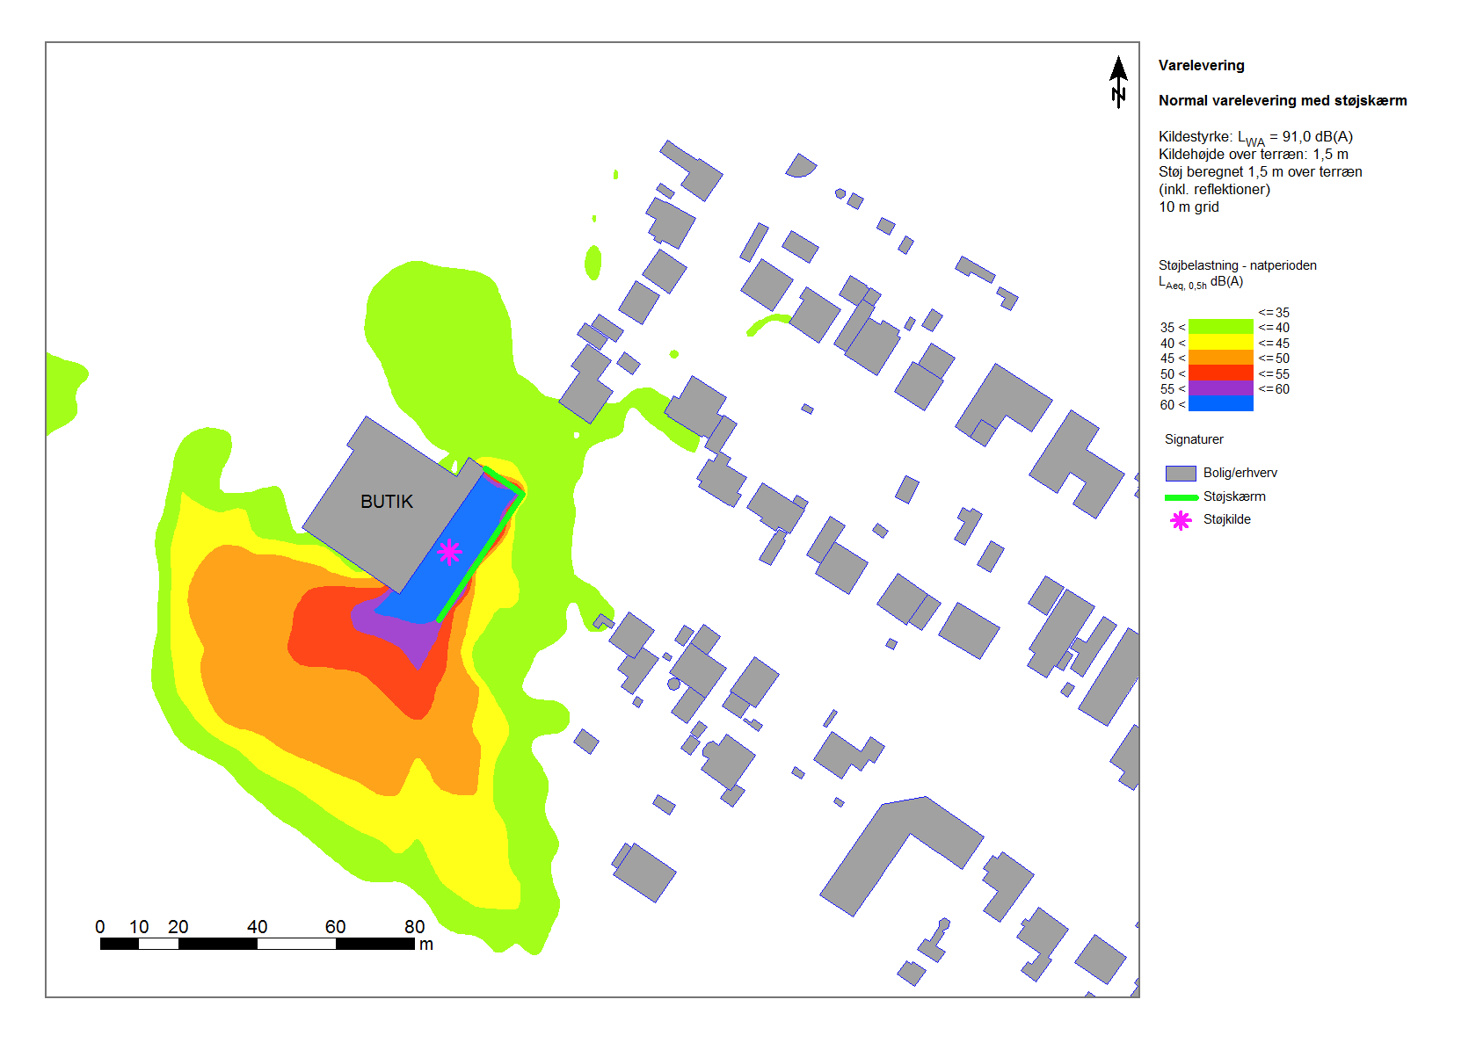 Figur 2: Krav om støjafskærmning. Støj fra en traditionel varelevering til en butik i natperioden med en varighed på ½ time. Ingen brug af særligt støjsvagt udstyr (kildestyrke LWA 91 dB), men aflæsningen sker i en varegård med en 3 meter høj støjskærm. Eksemplet omfatter aflæsning af en lastvognstrailer. Lastvognens kørsel indgår ikke.

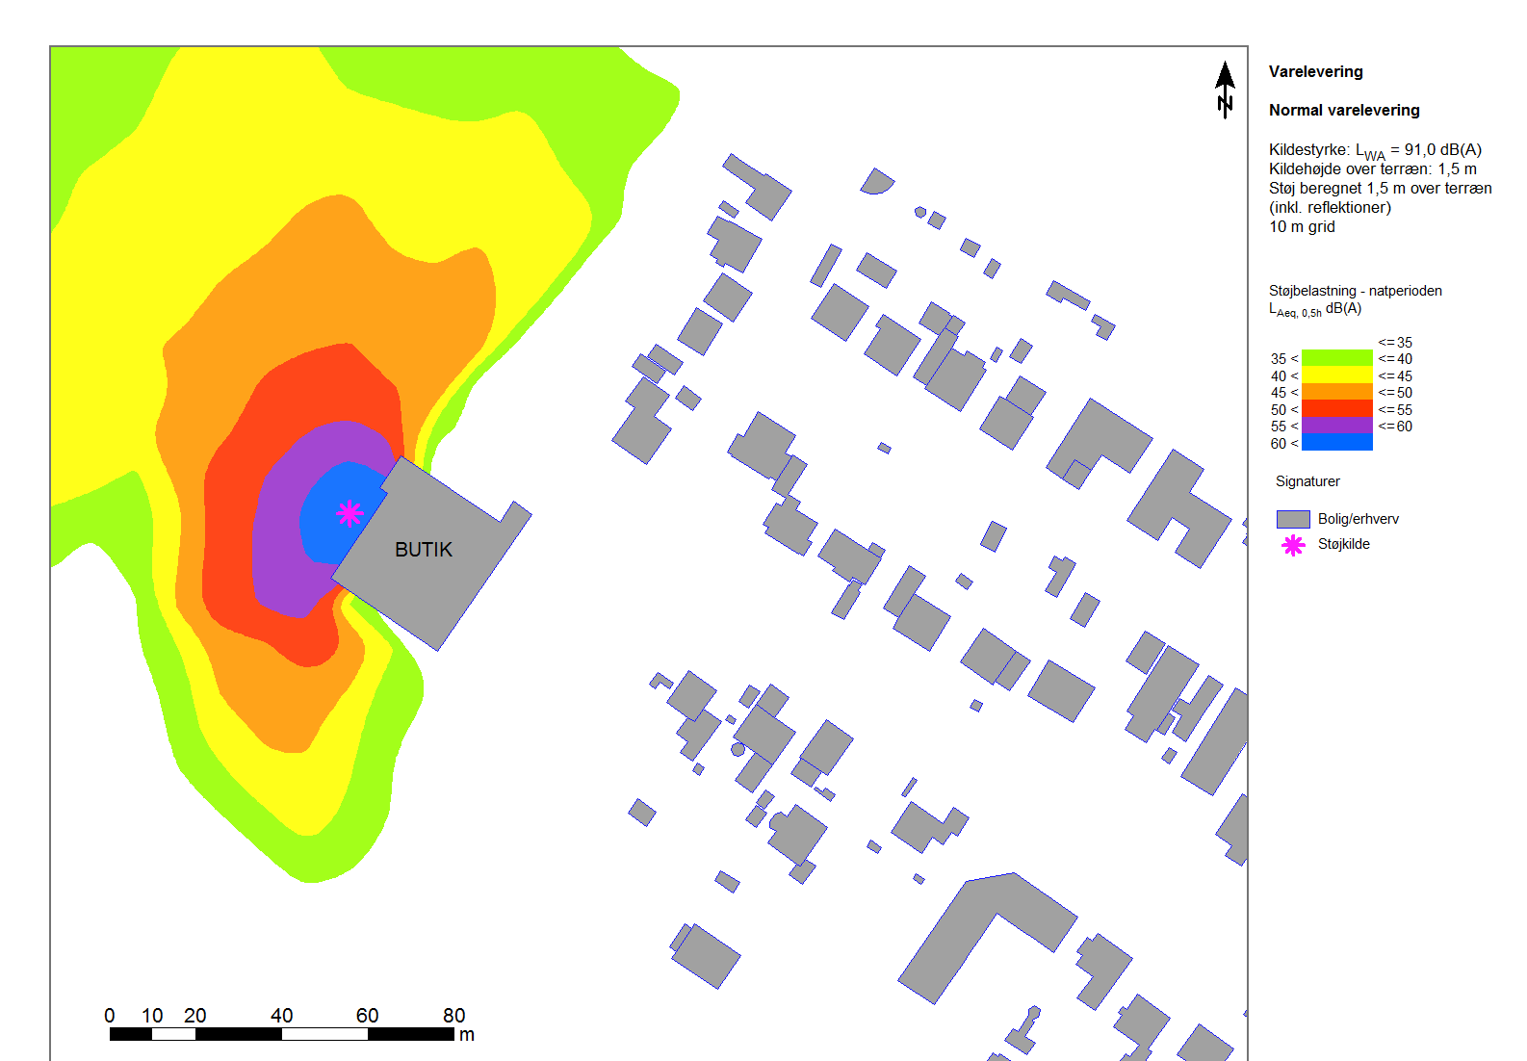
Figur 3: Krav om fx. at varelevering vender væk fra støjfølsom anvendelse. Støj fra en traditionel varelevering til en butik i natperioden med en varighed på ½ time. Ingen brug af særligt støjsvagt udstyr (kildestyrke LWA 91 dB) og ingen støjafskærmning af varegården, men den er placeret på en måde, der medfører, at butikken fungerer som en effektiv støjafskærmning i forhold til boliger i omgivelserne. Eksemplet omfatter aflæsning af en lastvognstrailer. Lastvognens kørsel indgår ikke.

Ikke overraskende viser støjafskærmning sig som særdeles effektiv i forhold til at begrænse støjen fra varelevering. Derfor er det en god ide at indtænke støjhensyn allerede ved etablering og planlægning af detailhandelsbutikken, så konflikter efterfølgende forebygges. Fx. kan indkørselsveje eller mulig afskærmning indtænkes allerede i projekteringen og at varelveringen foregår på den side der vender væk fra naboerne.

Opmærksomhedspunkter

Opmærksomhedspunkter

Indtænk støjsvag varelevering i kommunens overordnede detailhandelsplanlægning:
- Overvej hvilke redskaber der skal benyttes som nævnt ovenfor, jf. planloven
- Få et overblik over de butikker i kommunen, hvor støjgener er en udfordring, og hvor der i dag er støjklager - hvorfor er der problemer disse steder?
- Inddrag støjhensyn ved planlægning af detailhandel – allerede ved miljøvurdering af kommuneplan og lokalplaner
- Ved lokalplanlægning kan kommunen kræve, at der udarbejdes en støjrapport før etablering af nye butikker, der viser støjniveau ved naboerne
- Indtænk afskærmning, indkørselsveje, zonering og bygningernes placering i forbindelse med lokalplanens udarbejdelse
- Inddrag naboerne tidligt i planprocessen
- Hav en kontaktperson i kommunen, hvor borgere, leverandører og butikker kan henvende sig i konkrete sager
- Husk at støjfølsomme områder omfatter bla. boliger, institutioner, skoler og boliglignende formål.
- Husk også at grænseværdierne som udgangspunkt gælder i hele naboområdet.

En frivillig dansk certificeringsordning – PIEK-certificering

Nyt redskab til støjsvag varelevering

De private, hollandske brancheorganisationer CarrosserieNL, RAI Vereniging og BMTW har dannet PIEK-Keur med det formål at udvikle en certificeringsordning for støjsvagt transportudstyr til varelevering og at skabe opmærksomhed og synlighed om støjsvag varelevering. PIEK-Keur driver i dag en aktiv certificeringsordning med en omfattende database over certificeret, støjsvagt udstyr, trailere og køretøjer til brug for varelevering. Centrale aktører og producenter af støjsvagt udstyr og støjsvage køretøjer benytter i øjeblikket PIEK-certificering som dokumentation. Certifikatet er anerkendt i Nederlandene, men også i en række andre lande, bla. Storbritannien, Belgien og Tyskland. Der er derfor ikke behov for en selvstændig dansk certificeringsordning.

Miljøstyrelsen ønsker at fremme indsatsen og markedet for brug af støjsvagt materiel til varelevering generelt. Her kan PIEK-certificering være et redskab, da dette kan være med til at mindske støjbelastningen for borgerne og naboerne til butikker. Miljøstyrelsen har haft møder med Nederlandske PIEK-Keur institut for certificering af støjsvagt udstyr til varelevering, som kan benyttes af butik og leverandører til at forebygge klager, eller hvis kommunen har stillet krav om brug af bedst tilgængelige teknologi.

En certificeringsordning i en dansk kontekst er et frivilligt redskab. Dvs. der er ikke noget krav om, at PIEK-certificeret udstyr skal bruges. Certificeringsordningen kan benyttes fra butik/leverandørs side som et redskab til at begrænse støjen for omkringliggende naboer og som dokumentation over for kommunen. Det er op til butikken eller transportøren/leverandøren at få sit udstyr certificeret og/eller skaffe dokumentation for, at det er støjsvagt. Kommunen kan ikke stille krav om, at udstyr skal være PIEK-certificeret. Kun at leverandørerne benytter bedst tilgængelig teknologi (støjsvag teknologi) og kan dokumentere det, hvilket er i overensstemmelse med miljøbeskyttelseslovens generelle regler om fastsættelse af vilkår i f.eks. et § 42 påbud.

PIEK-certificering benyttes i dag af ledende leverandører af støjsvagt udstyr og støjsvage køretøjer. PIEK-certificering indebærer, at udstyret opfylder veldefinerede støjkrav efter en fastlagt målemetode. Der er i dag en bred vifte af certificeret udstyr til varelevering tilgængelig på det europæiske marked, som i stigende grad anvendes af aktører involveret i distribution af varer til butikker.

PIEK-certificering er i øjeblikket det mest udbredte i Europa, men det betyder naturligvis ikke, at andre certificeringer ikke kan opstå over tid, eller at andre omstændigheder ændrer sig, såsom regelsæt på nationalt eller europæisk plan. Det kan således tænkes, at der viser sig andre certificeringsmodeller, eller at producenter og andre aktører på markedet vælger at udvikle støjsvagt udstyr, køretøjer eller komplette løsninger, der ikke bliver PIEK-certificeret. Endvidere kan der være situationer, hvor virksomheder ikke kan eller ikke ønsker at anvende PIEK-certificeret udstyr, men alligevel har behov for en metode, der kan dokumentere, at udstyret kan betragtes som støjsvagt. Den betyder dog, at danske producenter i øjeblikket kan forholde sig til ét system, der er anerkendt i de lande, hvor PIEK er anerkendt, og som producenter af støjsvagt udstyr i dag forholder sig til. Endvidere kan danske distributører og detailhandel anskaffe udstyr, der er PIEK-certificeret, og være sikker på, at udstyret anerkendes som dokumentation for støjsvagt udstyr i Danmark.

Miljøstyrelsen vil holde sig opdateret, hvis omstændighederne – både tekniske, markedsmæssige eller lovgivningsmæssige – ændres væsentligt. Således må det forventes, at især lastbiler/køretøjer, der er støjsvage, vil undergå en væsentlig teknologisk udvikling i fremtiden, eller der opstår fælles europæiske normer. Endvidere kan der være situationer, hvor virksomheder ikke kan eller ikke ønsker at anvende PIEK-certificeret udstyr, men alligevel har behov for en metode, der kan dokumentere, at udstyret kan betragtes som støjsvagt. Se bilag 4, hvor måle- og beregningsmetoder beskrives, og hvordan støjsvagt udstyr relativt let vil kunne dokumenteres over for kommunen, også selvom det ikke er PIEK-certificeret (se nærmere om den konkrete anvendelse og dokumentation af støjsvagt udstyr i bilag 4).

Kravet for opnåelse af PIEK-certificering er, at materiellet under brug ikke giver anledning til maksimal støj over 60 dB(A) i afstanden 7,5 meter. For køretøjer er grænseværdien 72 dB(A) i afstanden 7,5 meter ved langsom kørsel i forbindelse med varelevering. Overholdelse af disse grænseværdier skal dokumenteres ved støjmålinger, som udføres efter særlige målemetoder, der er udviklet af PIEK-Keur. Producenter af støjsvagt udstyr, der ønsker udstyr certificeret, lader et kompetent støjlaboratorium udføre målingerne og udarbejde en dokumentationsrapport, der sendes til PIEK-Keur. Hvis PIEK-Keur kan godkende rapporten, er udstyret certificeret og vil optræde i en database, der vedligeholdes af PIEK-Keur (se www.piek-international.com). Certificeret udstyr kan forsynes med en særlig nummereret mærkat, der refererer til databasen. Det kræver medlemskab af PIEK-Keur at anvende certificeringsordningen.

Udstyr, der overholder PIEK-certificeringens grænseværdier, giver anledning til væsentligt mindre støj end traditionelt udstyr. En støjsvag el-palleløfter kan støje 10 – 15 dB mindre end en traditionel model. Støjsvage trådbure og rullecontainere kan støje 15 - 20 dB mindre end traditionelle modeller. Disse forskelle i støjudsendelsen er meget betydelige. Tilsvarende vil certificerede køretøjer under kørsel give anledning til markant mindre støj end traditionelle køretøjer.

PIEK-certificering og mærkning kan være dokumentation for, at materiellet rent faktisk er mindre støjende. Det giver dog ikke sikkerhed for, at Miljøstyrelsens grænseværdier er overholdt, fordi det afhænger af en række lokale forhold, som afstand til nabo, adfærd, varigheden af en vareleverance, etablering af støjskærme mv. Det er på linje med brugen i andre europæiske lande, at PIEK-certificering ikke i sig selv er tilstrækkelig til at opfylde national lovgivning og nationale regler. Til gengæld er PIEK-certificeringen en god indikator og dokumentation for, at forudsætningerne er opfyldt, hvis støjberegninger eller myndighedsafgørelser forudsætter brug af mindre støjende udstyr.

Som bilag til denne vejledning er der en mere udførlig gennemgang af certificeringsordningen, og hvordan denne benyttes i dansk kontekst (bilag 4).

Støjsvag adfærd – arbejdets udførelse

Det er velkendt, at adfærd hos medarbejderne/chaufførerne har stor betydning for støj, og at adfærden derfor er et afgørende element i samspil med det støjsvage udstyr. Ved håndtering af palleløftere, trådbure, rullecontainere og rulletrolleys kan støjen øges med 5 dB eller mere, hvis man kører hurtigt og voldsomt sammenlignet med en normal adfærd. Tilsvarende kan støjen reduceres op til ca. 5 dB ved forsigtig og langsom kørsel sammenlignet med normal adfærd. Ved håndtering af gods i fx en vognbund kan der være endnu større variationer i støjen fra en normal adfærd sammenlignet med en forsigtig adfærd.

At motivere medarbejderne til en støjsvag adfærd er derfor et vigtigt ledelsesmæssigt redskab til forebyggelse af støj. Hvis medarbejderne uddannes i støjsvag adfærd kombineret med brug af støjsvagt materiel, kan der opstå en synergi, der alt i alt giver mindre støj.

Eksempler på elementer i instrukser til medarbejdere, fx chauffører, kan være:
• Sluk for lastvognens køleanlæg, før du ankommer til stedet
• Ved manøvrering med dit køretøj på området skal det ske under størst muligt hensyn til støj
og naboer (langsom kørsel uden kraftige accelerationer)
• Anvend en hjælper, når du bakker, og sluk bakalarmen eller få installeret bakkamera
• Brug ikke køretøjets horn
• Sluk køretøjets motor, når du ikke manøvrerer (ingen tomgang)
• Begræns støj fra bremsesystemet
• Sluk radio
• Undlad at smække døre, porte og lemme
• Tal sagte, undlad at fløjte og råb ikke
• Brug ikke udendørs højttalere, ringeklokker, brummere og walkie-talkies
• Åbn døre, porte og lemme uden unødvendig støj
• Stropper og andet grej skal frigøres og lægges på plads uden unødvendig støj
• Hensynsfuld håndtering af gods i trailerrum
• Ingen unødvendige aktiviteter (fx fylde affald i udendørs affaldscontainere).

Ved håndtering af gods i fx en vognbund kan der være endnu større variationer i støjen fra en normal adfærd sammenlignet med en støjsvag adfærd.

Der bør i det hele taget gøres en indsats for at undgå unødvendig støj (fx høj tale eller radioer). For en nabo vil netop støj, der med rette kan opfattes som unødvendig en tidlig morgen, være et særligt irritationsmoment. Det vil være berettiget, at netop unødvendig støj i det mindste bør undgås.

Illustrationer – støjudbredelse med og uden støjsvagt udstyr, støjsvag adfærd og støjafskærmning
Figur 4 Normal varelevering uden støjsvagt udstyr eller støjsvag adfærd. Støj fra en traditionel varelevering til en butik i natperioden med en varighed på ½ time. Ingen brug af særligt støjsvagt udstyr (kildestyrke LWA 91 dB) og ingen støjafskærmning af varegården. Eksemplet omfatter aflæsning af en lastvognstrailer. Lastvognens kørsel indgår ikke.
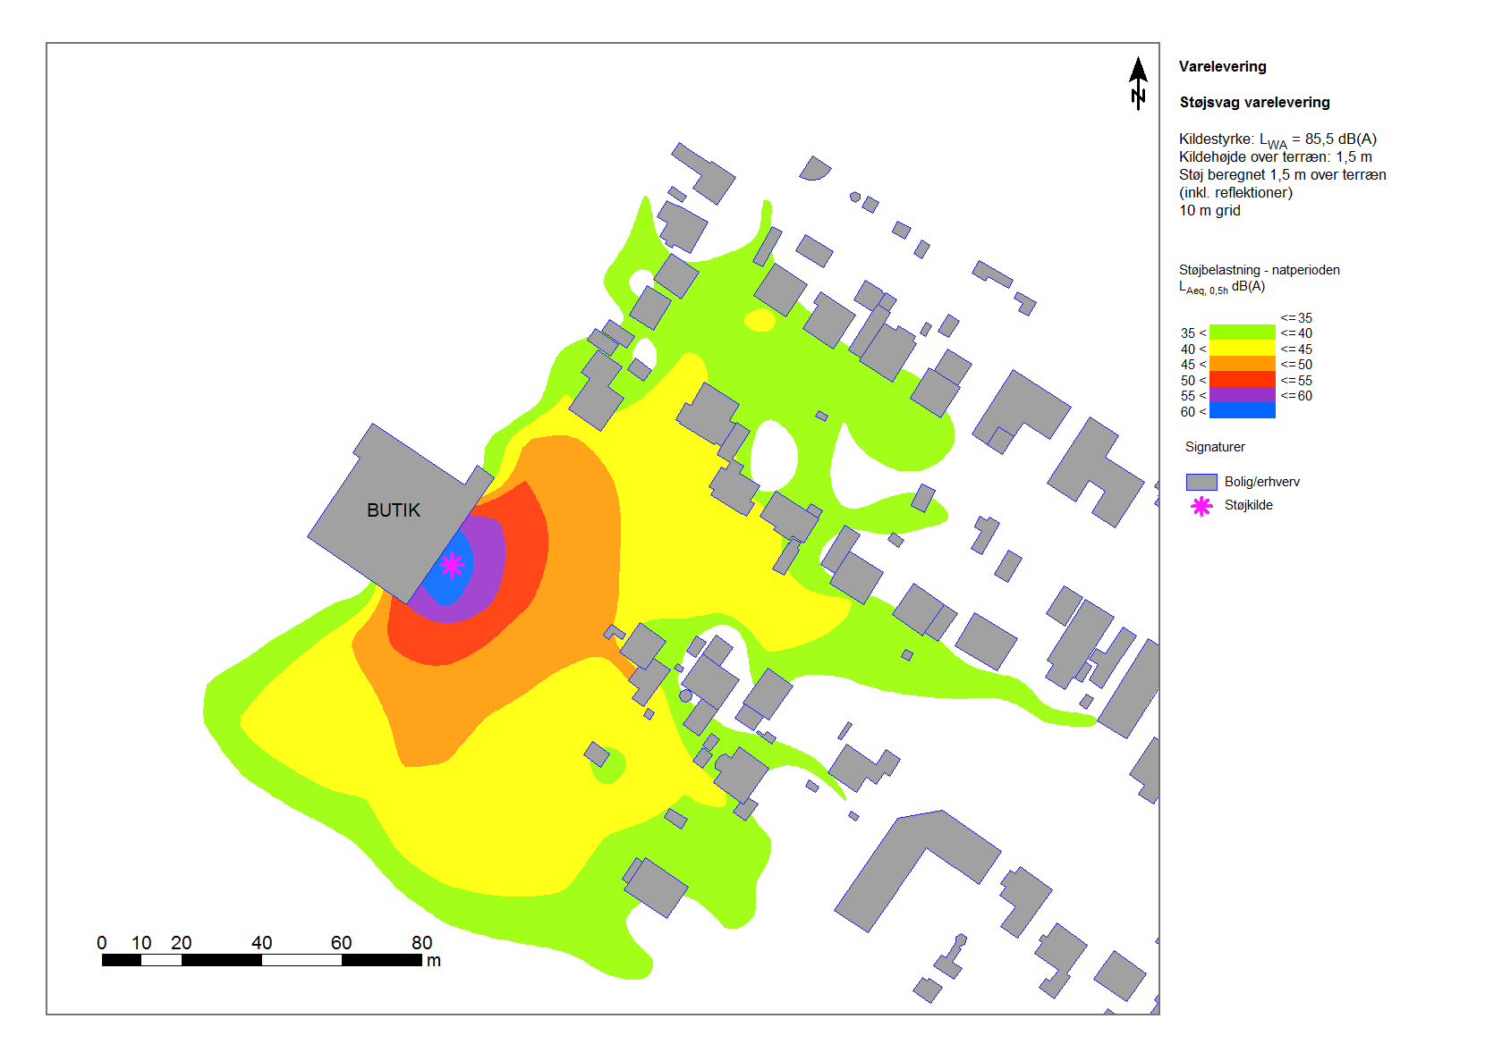
Figur 5 Normal varelevering med støjsvagt udstyr – uden støjsvag adfærd. Støj fra en støjsvag varelevering til en butik i natperioden med en varighed på ½ time. Der anvendes i nogen grad støjsvagt udstyr (kildestyrke LWA 86 dB) og ingen støjafskærmning af varegården. Eksemplet omfatter aflæsning af en lastvognstrailer. Lastvognens kørsel indgår ikke.
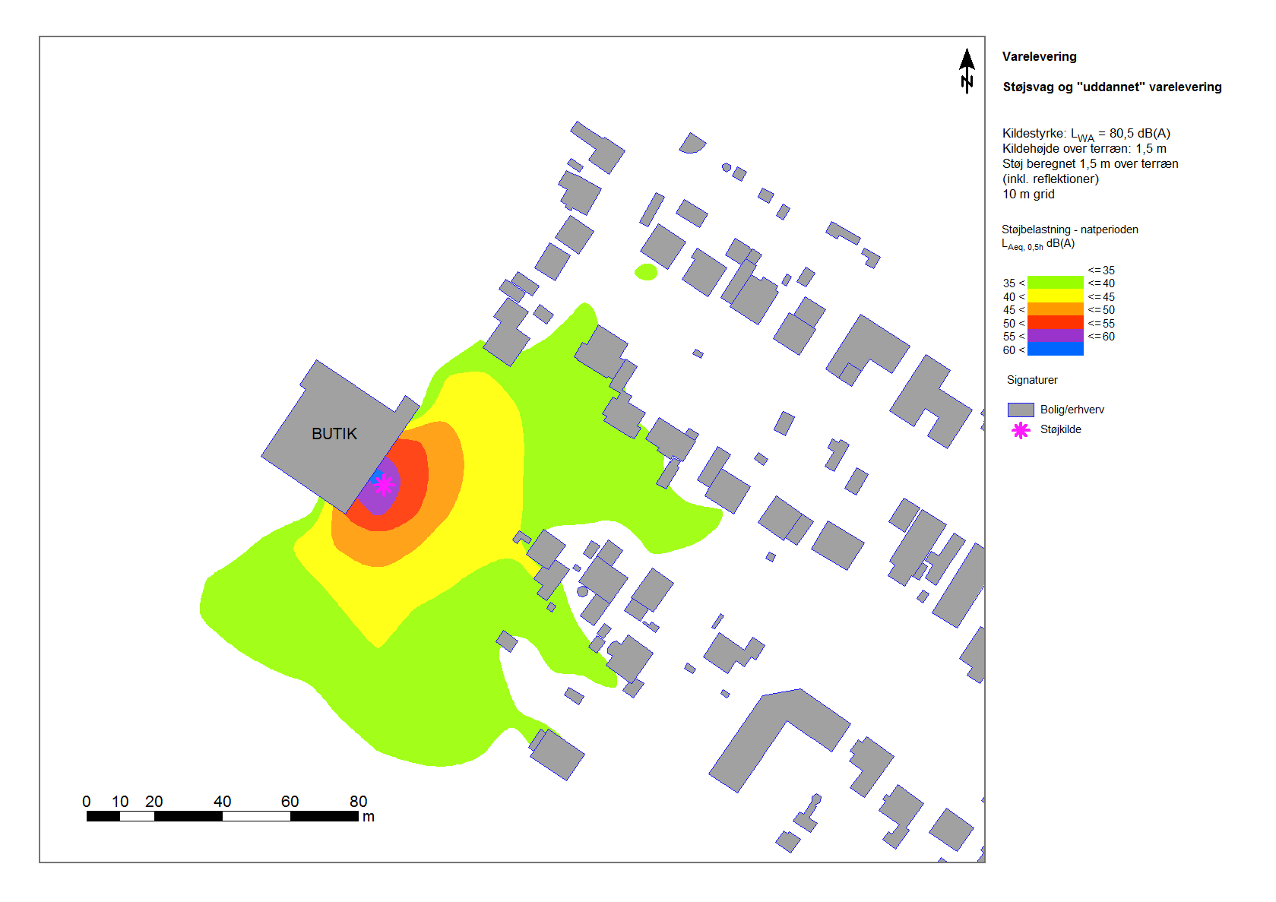
Figur 6 Varelevering med støjsvagt udstyr og støjsvag adfærd. Støj fra en støjsvag varelevering til en butik i natperioden med en varighed på ½ time. Der anvendes i nogen grad støjsvagt udstyr (kildestyrke LWA 86 dB), og det er forudsat, at leveringen udføres af medarbejdere med uddannelse i støjsvag varelevering (der kan medføre en yderligere begrænsning af støjen - her er forudsat 5 dB). Varegården har ingen afskærmning. Eksemplet omfatter aflæsning af en lastvognstrailer. Lastvognens kørsel indgår ikke.
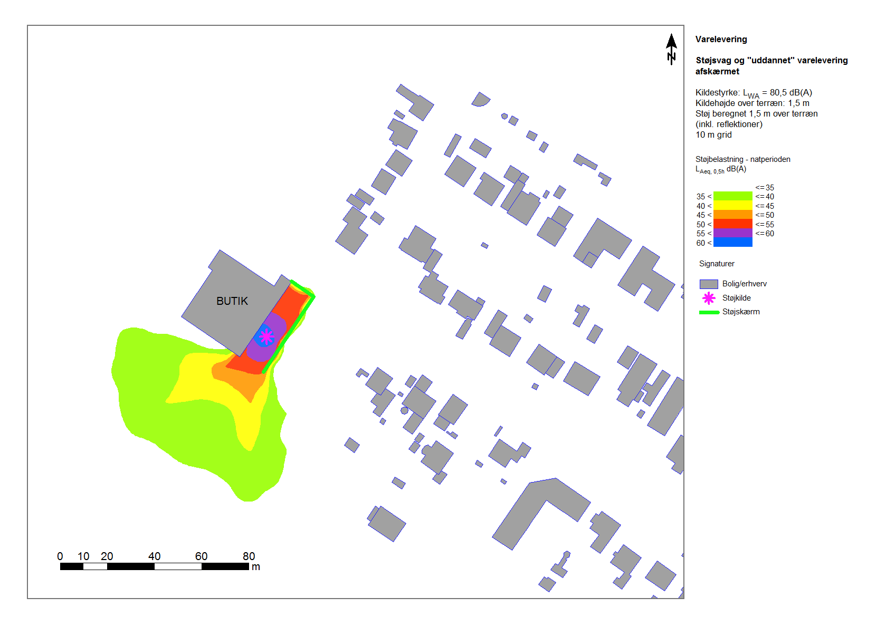
Figur 7 Alle redskaber i brug: afskræmning, støjsvagt udstyr og støjsvag adfærd. Støj fra en støjsvag varelevering til en butik i natperioden med en varighed på ½ time. Der anvendes i nogen grad støjsvagt udstyr (kildestyrke LWA 86 dB), og det er forudsat, at leveringen udføres af medarbejdere med uddannelse i støjsvag varelevering (det kan medføre en yderligere begrænsning af støjen - her er forudsat 5 dB). Der er desuden en 3 meter høj støjskærm om varegården. Eksemplet omfatter aflæsning af en lastvognstrailer. Lastvognens kørsel indgår ikke.

Der ses i illustrationerne, at der kan opnås en væsentlig støjreduktion ved brug af støjsvagt udstyr, men også at det støjsvage udstyr bør kombineres med støjsvag adfærd for at få den maksimale effekt. Af illustrationerne ses en støjreduktion på op til 15 dB, hvis støjsvag adfærd og støjsvagt udstyr benyttes. Hvis støjafskærmning tilføjes opnås en endnu større støjreduktion.

Kursus i natdistribution for godschauffører i byområder
Nogle virksomheder uddanner selv deres chauffører i støjsvag adfærd, jf. ovenstående. Men der udbydes også løbende AMU- kurser og andre efteruddannelseskurser for chauffører til natdistribution. Chaufførerne uddannes i kørsel med og håndtering af gods i natdistribution i byområder. Deltagerne undervises fx. på måder, der medvirker til begrænsning af støjgener og anden forstyrrelse under udførelse af arbejdet, herunder overholdelse af regler for brug af arbejdslys, lift, bakalarm mv. Deltagerne undervises også fx. i overensstemmelse med regler for arbejdsmiljø og arbejdstid.

Håndtering af støj fra eksisterende butikker

Generelt
Der kan være store udfordringer med støj fra varelevering i eksisterende byområder, hvor både butikker og boligområder allerede er etableret. Her er det ofte ikke muligt at planlægge sig ud af støjudfordringer, men kommunerne kan regulere støjgener ud fra miljøbeskyttelseslovens muligheder.

Nedestående afsnit omhandler håndtering af klager over eksisterende butikker, men også hvordan man kan forebygge klager.

Butikker er ikke godkendelsespligtige. jf. miljøbeskyttelsesloven, dvs. de skal ikke have en miljøgodkendelse, før de etableres eller skal udvides. En butik har derfor som udgangspunkt ikke støjvilkår, der skal overholdes. Hvis butikken ligger i behørig afstand fra boliger eller anden støjsvag anvendelse, kan den i princippet udsende et højt støjniveau. Så længe der ikke er meddelt støjkrav, der overskrides, er der juridisk set ikke noget støjproblem.

§ 42 påbud, jf. miljøbeskyttelsesloven
Hvis en kommune modtager en klage over støj fra varelevering til en butik, skal kommunen vurdere, om der foreligger en væsentlig støjgene eller ej. Denne vurdering af, om der er tale om en væsentlig støjgene, tages med udgangspunkt i Miljøstyrelsens vejledende grænseværdier for ekstern støj fra virksomheder. Kommunen kan meddele butikken et undersøgelsespåbud, der skal dokumentere omfanget af støjgenen. Hvis det viser sig, at der er tale om en væsentlig forurening, kan der meddeles påbud efter miljøbeskyttelseslovens § 42 om at udføre tiltag, der reducerer støjforureningen. Det kan være et driftspåbud om, hvornår varelevering må finde sted, eller et støjvilkår, der fastsætter en støjgrænse, der skal overholdes – f.eks. ved brug af afskærmning eller brug af støjsvagt udstyr.

I en påbudssag vil kommunen kun kunne stille krav om, at støjen skal reduceres. Kommunen vil normalt ikke kunne stille krav om, hvordan støjen skal reduceres. Dvs. butik/leverandør må sammen med en støjkonsulent vurdere, hvordan dette mest hensigtsmæssigt kan gøres, og dokumentere over for kommunen, hvilke tiltag de vil iværksætte og med hvilken effekt. En dialog mellem butik og kommune om, hvilke tiltag der vil være hensigtsmæssige at iværksætte, anbefales. Her kan brug af certificeret, støjsvagt udstyr være en del af tiltaget. Ved tilsyn vil kommunen have mulighed for at verificere, at der rent faktisk anvendes certificeret udstyr.

Det kan være vanskeligt præcist at identificere den støjkilde, som medførte en bestemt støjgene på et bestemt tidspunkt – særligt fordi støjen fra varelevering kan være forskellig fra dag til dag – og fordi støjen også kan være forårsaget af menneskelig aktivitet. En bakkende bil, et smæk med bildøren eller et raslende trådbur, palleløfter og et ujævnt underlag kan således give forskellige støjniveauer fra dag til dag. Der er derfor en stor usikkerhed eller ubestemthed. Kommunen vil derfor kunne give et driftspåbud i forbindelse med støj fra butikker frem for egentlige støjgrænser eller en kombination.

Støj, herunder fra varelevering, kan reguleres efter miljøbeskyttelseslovens § 42 ved påbud og/eller forbud i tilfælde af klager over støjen. Det skal dog bemærkes, at støj fra varelevering kun kan reguleres, hvis støjen udsendes fra virksomhedens område. Hvis aktiviteterne og støjen foregår på offentlig vej, er der ikke hjemmel i miljøbeskyttelsesloven til at skride ind med påbud.

Proportionalitetsprincippet
Det er et almindeligt princip, at myndighederne skal foretage en proportionalitetsvurdering, når de træffer en afgørelse. I forbindelse med et påbud efter § 42 bør kommunen således være opmærksom på, at de påbudte foranstaltninger står i et rimeligt forhold til den aktuelle forureningsrisiko.

I en støjklagesag kan der ikke gives noget entydigt svar på, hvad der er proportionalt eller ikke-proportionalt, da det afhænger af den konkrete sag. Normalt vil butikken – evt. gennem sin støjkonsulent – præsentere forskellige tekniske og økonomiske scenarier for løsninger over for kommunen. Det kan være støjafskærmning, støjsvagt udstyr, driftsmæssige tiltag mv. Der må således ikke kræves mere indgribende foranstaltninger end nødvendigt til sikring af miljømæssigt forsvarlige forhold..

Krav i påbud om anvendelse af bedste tilgængelige teknik – støjsvagt udstyr
Miljøbeskyttelsesloven har fokus på anvendelse af den bedste tilgængelige teknik, der kan bekæmpe forurening, herunder også teknologi til bekæmpelse af støjforurening. Af miljøbeskyttelseslovens § 3 fremgår det, at der ved administration af loven skal lægges vægt på, hvad der er opnåeligt ved anvendelse af den bedste tilgængelige teknik, herunder mindre forurenende råvarer, processer og anlæg og de bedst muligt forureningsbekæmpende foranstaltninger. Ved denne vurdering skal der lægges særligt vægt på en forebyggende indsats gennem anvendelse af renere teknologi.

Med hjemmel i miljøbeskyttelseslovens § 72 kan virksomheder, herunder butikker, af kommunen påbydes at fremsende en redegørelse over de tekniske og økonomiske muligheder for at reducere støjbelastningen fra virksomheden mest muligt. Redegørelsen bør ledsages af et forslag til en prioriteret handlingsplan for de valgte scenarier. Det er ikke muligt, jf. miljøbeskyttelsesloven, at stille krav om brug af bestemte navngivne maskiner/køretøjer m.m. for at reducere støjgenen. Kommunen kan derfor i et påbud ikke stille krav om brug af PIEK-certificeret støjsvagt udstyr i forbindelse med varelevering, men leverandøren eller butikken vil i sin redegørelse til kommunen kunne anvende certificeringen som dokumentation for, at de vil benytte støjsvagt udstyr, der er PIEK-certificeret eller på anden måde støjsvagt.

Miljøstyrelsens vejledende grænseværdier for støj
Det vil generelt være svært helt at undgå støj fra virksomheder, herunder varelevering til butikker. Miljøstyrelsens vejledning om støj fra virksomheder fra 1984 (nedenstående tabel) fastsætter vejledende grænseværdier for støj fra virksomheder (støjvejledningen) – herunder også fra butikker. Disse bruges ved vurderingen af, om der skal gives et evt. § 42 påbud:

 | Mandag-fredag 07-18. lørdag 07-14 | Mandag –fredag 18-22. lørdag 14-22  Søn- og helligdage 07-22 | alle dage 22-07
Blandet bolig- og erhvervsbebyggelse, centerområder (bykerne) | 55 dB | 45 dB | 40 dB (max 55 dB)
Etageboligområder | 50 dB | 45 dB | 40 dB (max 55 dB)
Boligområder for åben og lav boligbebyggelse | 45 dB | 40 dB | 35 dB (max 50 dB)

Miljøstyrelsens grænseværdier for virksomheder er vejledende. Dette betyder, at der i en konkret påbudssag godt kan fastsættes grænseværdier, der er højere end vejledningens værdier.

Ved fastsættelse af støjgrænser i en konkret sag bør man tilstræbe at nedbringe støjbelastningen så meget som muligt. I en konkret sag bør der kun fastsættes støjgrænser, der er højere end de vejledende grænseværdier, såfremt miljømyndigheden finder, at der foreligger så veldokumenterede og tungtvejende tekniske/økonomiske grunde, at det vil være nødvendigt at acceptere, at støjen er kraftigere end svarende til de i støjvejledningen anførte vejledende grænseværdier.

Der er i støjvejledningen fra 1984 fastsat vejledende grænseværdier for støjens maksimalværdi om natten i de områder, hvor der findes boliger. Maksimalværdien skal ikke jævnes ud over et længere tidsrum, men skal vurderes for de enkelte støjende hændelser, der hører til virksomhedens normale drift. Støj fra varelevering er meget varierende og indeholder derfor maksimalværdier, som er væsentligt højere end støjens middelværdi. Det kan betyde, at det især er grænseværdien for støjens maksimalværdi, der er afgørende for, om varelevering kan ske om natten. Af Miljøstyrelsens supplement til de vejledende grænseværdier fra 2003 fremgår ligeledes grænseværdier for en række andre anvendelser som fx. kontorer, skoler og institutioner.

Herudover benyttes Miljøstyrelsens Vejledning om Måling af støj fra virksomheder (nr. 6 1984) og Vejledning om beregning af støj fra virksomheder (nr. 5 1993) ved fastsættelse af vilkår i de konkrete sager.

Afvigelse fra vejledningens tidsangivelser – varelevering fra klokken 06
Jf. Miljøstyrelsens vejledning om ekstern støj fra virksomheder fra 1984 er der skærpede grænseværdier om natten i forhold til om dagen. Men hvis en virksomheds arbejde kræver, at virksomheden begynder særligt tidligt om morgenen, kan grænsen mellem nat og dag fastsættes til kl. 06.00.

I den forbindelse lægges der vægt på, at naboerne fortsat kan få 8 timers uforstyrret søvn – dvs. det anbefales ikke at flytte både aftengrænsen til klokken 23 samtidig med, at morgengrænsen flyttes til klokken 06. Kommunen skal i sin sagsbehandling i forbindelse med støj fra varelevering vurdere, om butikkens drift kræver, at der med fordel kan ændres på de tidsmæssige definitioner. I den forbindelse kan fx. indgå overvejelser om behovet for tidlig levering af friske og ferske varer. Kommunen kan i sin afgørelse tage stilling til, om det skal gælde en eller flere dage, hvor grænsen ændres til klokken 06. I vurderingen bør hensynet til at mindske støjgenen hos naboer indgå, herunder f.eks. muligheden for at benytte støjsvag teknologi.

En butik eller leverandør har ikke retskrav på at få tidsperioden ændret, men kommunen kan i sin afgørelse vurdere, hvorvidt det i kraft af butikkens drift er nødvendigt med tidlig levering. Ligeledes vil naboerne heller ikke kunne kræve, at varelevering først kan ske efter klokken 07, hvis kommunen efter en konkret vurdering har fastsat tidspunktet til klokken 06.

Tillæg for tydeligt hørbare impulser
Der kan gives et særligt tillæg på 5 dB for den gene, der er knyttet til støj, som indeholder tydeligt hørbare impulser.

Hvis der er tydeligt hørbare impulser, skal den målte eller beregnede støj tillægges 5 dB før sammenligning med grænseværdierne. Her henvises til Miljøstyrelsens vejledning 5/1984 om, hvordan det afgøres om der er impulser.

Miljøaktivitetsbekendtgørelsen, kommunale forskrifter
Efter miljøaktivitetsbekendtgørelsens § 20 kan kommunalbestyrelsen for at forebygge forurening eller uhygiejniske forhold inden for nærmere angivne geografiske områder i kommunen vedtage lokale forskrifter om forurening fra virksomheder, der ikke er listevirksomheder – det gælder også butikker. Typisk fastsætter forskrifter regler for bygge- og anlægsarbejder, restauranter, musikarrangementer og butikker. En sådan forskrift kan fastlægge betingelser for levering af varer i hele kommunen eller i et geografisk område (f.eks. bymidten, havnen eller byparken mm). Der er eksempler på, at kommuner har vedtaget en forskrift med et generelt forbud mod varelevering i visse tidsrum.

Ulemperne ved en sådan forskrifter er, at der indføres en automatisk regulering af alle butikker uden en konkret vurdering af behovet for regulering af den enkelte butik, fx. i forhold til afstand til nærmeste nabo mv. En forskrift giver altså mindre grad af fleksibilitet i kommunens behandling af den konkrete sag og kan besværliggøre evt. ønsker til støjsvag varelevering i ydertimerne fra leverandører, herunder især leverandører der kan levere støjsvagt og under overholdelse af de almindelige vejledende grænseværdier. Omvendt kan fordelen ved en forskrift af denne type være, at der er skabt klare regler og dermed enkel sagsbehandling for kommunen. Endvidere kan det give klarhed for de borgere, der bor i området, at de har en konkret forskrift at forholde sig til frem for forskellige påbud for enkeltbutikker mv.

Hvis en kommune ønsker at udarbejde eller ændre en forskrift, må den vurdere, om der i de konkrete tilfælde er mulighed for, at varelevering er lettere at gennemføre for leverandøren, men uden støjgener for naboerne.

Klagemuligheder over støj fra butikker og butiksleverancer
Der kan ikke klages til Miljø- og Fødevareklagenævnet over kommuners afgørelser efter miljøbeskyttelseslovens § 42, når de omhandler klage over støj fra varelevering til butikker. Fraværet af klagemuligheder gælder såvel for naboer som for butikker og leverandører, jf. miljøaktivitetsbekendtgørelsen § 22, 1. punktum, jf. miljøbeskyttelseslovens § 92. Der kan heller ikke klages til Miljø- og Fødevareklagenævnet over kommunens vedtagelse af en forskrift eller over afgørelser meddelt efter en forskrift. Det gælder såvel borgere som butikker.

Eksempel fra Københavns Kommune
Schulstad i København ønsker bedre muligheder for varelevering i ydertimerne og har derfor investeret i støjsvagt udstyr, herunder i tre hybridbiler og løftevogne, der opfylder den Nederlandske PIEK-certificering. Schulstad uddanner selv deres chauffører i støjsvag adfærd, så de fx. ikke taler i mobiltelefon eller spiller høj musik midt om natten og ved, hvordan der leveres varer støjsvagt.

Københavns Kommune er proaktive
Schulstad har derfor etableret et samarbejde med Københavns kommune, der har været positive og proaktive i dette arbejde, og leverandøren har løbende kontakt i form af en direkte linje til kommunens miljøafdeling. Københavns Kommune er interesseret i løsninger på trafikproblemerne, men de er også meget opmærksomme på evt. beboerklager om støj. Derfor er det vigtigt for kommunen, at der køres med støjsvagt udstyr, og at der tages hånd om eventuelle udfordringer – herunder borgerklager - så der ikke bliver behov for at meddele påbud efter miljøbeskyttelsesloven. Schulstad kræver også medspil fra butikkerne. Ellers kan det ikke lade sig gøre, da det er dem, som skal modtage varerne i ydertimerne, når butikken måske endnu ikke er åbnet.

Visionen er, at lastbilerne har leveret deres varer i Københavns indre by inden kl. 7 om morgenen, så myldretidstrafikken undgås, og dermed intentionen at få lastbilerne ud af byen allerede før kl. 7 om morgenen i modsætning til i dag, hvor lastbilerne mange steder først må komme ind efter klokken. 7.

Beregninger viser, at projektet økonomisk løber rundt, da virksomheden sparer udgifter til brændstof og løn. Leverandøren har som virksomhed en overordnet holdning til reduktion af deres CO₂-aftryk og forurening og bæredygtighed og har opbakning fra ledelsen til forsøget.

Brug af støjsvagt udstyr i Danmark
En dansk model tager udgangspunkt i behovet for at kunne dokumentere, at støjsvagt udstyr rent faktisk er støjsvagt, dvs. bedst tilgængelig teknologi. Den indeholder følgende punkter:

- Kommunerne kan, jf. miljøbeskyttelsesloven, stille krav om brug af bedst tilgængelig teknologi. Kommunerne kan ikke stille krav om, at udstyret skal være PIEK-certificeret. Men kommunerne kan benytte PIEK-certifikatet som dokumentation på at udstyret er støjsvagt.
- Det vurderes, at PIEK-certificering i øjeblikket er den mest anvendte og anerkendte dokumentation på det europæiske marked for bedst tilgængelig teknologi for støjsvagt udstyr til varelevering. PIEK-certificering indebærer, at udstyret opfylder veldefinerede støjkrav.
- Danske transportører kan på almindelige markedsforhold købe støjsvagt udstyr. Dokumentation for, at udstyret er støjsvagt, kan være en PIEK-certificering eller tilsvarende. Det er op til transportøren at vedligeholde udstyret og sikre at udstyret fortsat opfylder kriterierne for støjsvagt udstyr.
- Dokumentationen kan også være konkrete målinger udført og rapporteret i henhold til PIEK-certificeringens målemetoder, der dokumenterer, at PIEK-certificeringens kravværdier er opfyldt, selvom der ikke foreligger et PIEK-certifikat.
- Miljøstyrelsen anser laboratorier, der er godkendt til miljømåling (ekstern støj), som kompetente til udførelse af målinger og rapporter i henhold til PIEK-certificeringens målemetoder. Målingerne kan dog ikke rapporteres som miljømåling – ekstern støj.
- Dokumentation for brug af støjsvagt udstyr er ikke i sig selv dokumentation for støjbelastningen af boliger eller anden støjfølsom arealanvendelse i en butiks omgivelser. En kommune kan derfor altid ud fra en konkret vurdering, jf. miljøbeskyttelsesloven og Miljøstyrelsens vejledning om ekstern støj fra virksomheder (1984), kræve yderligere dokumentation gennem konkrete undersøgelser af støjbelastningen fra en butik, udført som miljømåling – ekstern støj.
- Danske virksomheder, der producerer materiel til varelevering, kan opnå PIEK-certificering ved at melde sig ind i organisationen PIEK-Keur.

Opmærksomhedspunkter
Opmærksomhedspunkter:

Kommunal strategi
- Overvej fordele/ulemper ved støjsvag varelevering, så administrationen har opbakning politisk, og overvej, hvilke redskaber der skal benyttes, når der modtages en støjklage
- Få et overblik over de butikker i kommunen, hvor støjgener er en udfordring, og hvor der i dag er påbud
- Overvej, hvilke tiltag der skal iværksættes for at ændre påbud, så varelevering i ydertimerne kan lade sig gøre

Ved klagesager
- Udarbejd en kommunal plan for håndtering af nabohenvendelser og evt. klager.
- Stil krav om, at der udarbejdes en støjredegørelse, der på kort viser støjudbredelsen ved forskellige støjdæmpende tiltag fx. støjsvagt udstyr, afskærmning, overdækning, nye tilkørselsveje

Forskrifter:
- Ophæv evt. forskrifter og erstat med konkret sagsbehandling for de enkelte butikker ved krav om brug af støjsvagt udstyr, afskærmning mm.

Inddrag naboerne

Hav en kontaktperson i kommunen, hvor borgere, leverandører og butikker kan henvende sig ved konkrete sager.

Hvad kan butik/leverandør gøre
Som nævnt i ovenstående er det kommunen, der skal vurdere balancen lokalt mellem hensynet til beskyttelsen af borgerne mod støjgener og hensynet til butikkerne og deres mulighed for at få leveret varer i ydertimerne. Som butik og leverandør er der dog også mulighed for at bidrage til at skabe en fornuftig balance fx. ved at indtænke støjhensyn ved etablering af en ny butik eller ombygning af en eksisterende og ved at gå i dialog med kommunen om mulighederne for støjsvag varelevering. Som udgangspunkt er det derfor en god ide for butik eller leverandør at kontakte den pågældende kommune og høre, hvad kommunens indstilling er til støjsvag varelevering. Der vil også være elementer af trængsel og trafiksikkerhed, hvis tung trafik flyttes fra myldretiden, der skal vurderes over for borgernes støjgener ved varelevering. Hvis kommunen politisk finder, at varelevering udenfor myldretiden om aftenen, weekenden eller natten er en vej at gå, vil dette være en form for sikkerhed for investeringer for leverandør og butik.

Butikken har som udgangspunkt mulighed for også at indtænke støjhensyn, hvis en ny butik skal etableres, eller en butik skal ombygges. Hvis butikken ikke selv har kompetencerne ift. støjudfordringer kan det være en god ide at inddrage en støjkonsulent.

Butikker er ikke godkendelsespligtige, jf. miljøbeskyttelsesloven, men kan reguleres gennem påbud. Butikker/leverandører kan med fordel uddanne sine chauffører i støjsvag adfærd, og såvel butik som leverandør kan investere i støjsvagt udstyr.

Støjhensyn ved projektering af en ny butik
Byggegrundens placering i forhold til støjsvag anvendelse så som fx. boligområder er afgørende for støjniveauet hos de pågældende. Stor afstand til støjfølsom anvendelse (fx boliger) eller en mindre støjsvag anvendelse (fx kontorer eller andet erhverv) giver plads til mere støj, mens kort afstand til boliger giver plads til mindre støj.

Hvis det er et ønske, at butikken skal kunne modtage varer på ydertidspunkter, weekend, aften eller nat, vil der være behov for at indarbejde støjhensyn i den tidlige projektering af en ny butik. Dette anbefales derfor. Det kan være formålstjenligt at inddrage en støjkonsulent, hvis butik/leverandør ikke selv har disse kompetencer i forhold til projektering med støjhensyn.

Hvis bygningerne placeres rigtigt på grunden, kan de medvirke til at afskærme støj fra varelevering (og andre støjkilder). Støjskærme i skel er et andet redskab, men de kan sjældent være så høje, at de vil have samme støjafskærmende effekt som en bygning. Det vil endvidere være hensigtsmæssigt at placere indkørsel og køreveje til varemodtagelsen så langt fra boliger som muligt og samtidig søge at gøre kørevejen på butikkens område så kort som mulig.

Varemodtagelsens indretning kan også være et redskab til begrænsning af støj, fx. ved at anvende en hel eller delvis overdækning og ved at vælge jævne overflader i varemodtagelsen, så støjen fra palleløftere og andet materiel mindskes mest muligt. I den forbindelse er det også vigtigt at være opmærksom på at opnå jævne overgange mellem køreoverflader og lastvognes læssebagsmæk. Disse løsninger kan samtidig være nødvendige forudsætninger for, at støjsvagt materiel (palleløftere, trådbure etc.) rent faktisk er støjsvagt i brug.

Hvor der er risiko for, at transportmateriel kan støde sammen med vægge, rækværker eller andre hårde genstande, kan det være en god løsning at begrænse støj fra disse sammenstød ved at montere gummiklodser på de kritiske steder.

Andre forhold, der bør indgå i projekteringen, er valg af døre og porte, der ikke støjer unødigt og ikke kan smække i. Løsninger til udendørs alarmer, samtaleanlæg mv. bør også indrettes på en måde, der begrænser støj bedst muligt. Herudover kan megen unødvendig støj undgås ved at tænke på støjsvag adfærd.

Ombygning af eksisterende butikker
Ved ombygning af en eksisterende butik kan forebyggelse af støj fra varelevering med fordel indtænkes. Hvis der allerede foreligger et påbud fra kommunen om støj, skal det sikres, at ombygningen ikke medfører en forøget støj, som kan være i modstrid med eventuelle fastsatte betingelser for støj, herunder tidspunkter for varelevering, placering af støjkilder mv. Foreligger der ikke et påbud, vil det være forudseende, at ombygningen tager højde for at mindske støj fra varelevering, f.eks. ved at indkørsel mv. placeres længst væk fra naboer o. lign., så de vejledende grænseværdier for støj også kan overholdes efter ombygningen. I så fald er butikken sikret mod eventuelle efterfølgende udgifter til begrænsning af støj og måske forbud mod varelevering i ydertimerne. I modsat fald kan det senere vise sig, fx i en klagesituation, at støjniveauet er for højt og måske kun vanskeligt kan begrænses. Ændringer, der kan påvirke støjbelastningen til omgivelserne, kan fx være flytning af varemodtagelse, ændringer i køreoverflader ved varemodtagelsen, ændringer i bygningers afskærmning af støjen eller nye køreruter for køretøjer. Man bør være opmærksom på, at andre støjkilder også kan have betydning, fx nye eller ændrede køle- og ventilationsanlæg.

Eksempel fra butikskæden Lidl
Butikskæden Lidl arbejder integreret med støjsvag varelevering, både i forbindelse med etablering af nye butikker, men også i forbindelse med levering af varer til eksisterende butikker.

Lidl har udviklet et butikskoncept, så støjen er tænkt ind i byggeriet fra start. Det kan være i forhold til placeringen af vareleveringen, om varemodtagelsen skal overdækkes eller foregå via åbne ramper eller sluser, men det kan også være i forhold til støjsvagt materialevalg og udstyr. Lidl har været med til at udvikle en ny, støjdæmpende palleløfter på europæisk plan. Derudover uddanner Lidl også chaufførerne i at reducere støjniveauet,

For Lidl er det vigtigste, at der sikres et så fleksibelt leveringstidspunkt som muligt. Selv om en støjmur eller investeringer i støjsvagt udstyr er en ekstra omkostning, kan en fortsat natlevering forhindre en ekstraudgift til logistikken. Derudover kommer hele goodwilldelen og de gode relationer til butikkens naboer.

Opmærksomhedspunkter
Opmærksomhedspunkter
- Kontakt kommunen for at drøfte mulighederne for støjsvag varelevering i ydertimerne
- Indtænk støjhensyn ved projektering af nye butikker
- Indtænk støjhensyn ved ombygning af eksisterende butikker
- Invester i støjsvagt udstyr
- Uddan chaufførerne i støjsvag adfærd
- Forebyg unødvendig støj
- Gennemfør observationer af egne vareleveringer til butikker for at identificere væsentlige støjkilder – f.eks. ved brug af beregningsværktøjet RUMLE.

Eksisterende erfaringer med støjsvag varelevering i ydertimerne

PIEK certificering i Nederlandene
I Nederlandene er der erfaringer med varedistribution i døgnets ydertimer uden væsentlige støjgener for naboerne. I Nederlandene er der således udviklet en certificeringsordning for støjsvagt udstyr til brug for varelevering – såkaldt PIEK-certificeret. Certificeringsordningen bliver brugt, eftersom det har vist sig, at ved brug af støjsvagt udstyr reduceres konflikter med naboerne, og i øvrigt er der et økonomisk og forretningsmæssigt potentiale for transportørerne, hvis støjsvagt udstyr (PIEK-certificeret) benyttes samtidig med, at chaufførerne uddannes i støjsvag adfærd. Fx. bruger den nederlandske supermarkedskæde Albert Hein støjsvage lastbiler som del af deres forretningskoncept, hvilket betyder, at vognmanden kan være på vejene i længere tid per dag og år, da der kan køres i ydertimerne. Virksomheden har også køretøjer, der er dekoreret med information om, at de støjsvage. Lande som Frankrig, Storbritannien, Sverige og Belgien benytter sig også i mere eller mindre udbredt grad af PIEK-certificering.

Støjsvag varelevering i kommunerne
Selvom støjsvag varelevering ikke er udbredt i Danmark endnu, har kommunerne i Danmark allerede redskaber, jf. planloven og miljøbeskyttelsesloven, til at inddrage støjhensyn, når der skal etableres nye butikker eller behandles klager over eksisterende butikker. I Esbjerg Kommune inddrages støjhensyn allerede før der gives tilladelse til nye butikker, og i Københavns Kommune arbejder de strategisk med støjsvag varelevering. Eksemplerne viser, at der er potentiale for støjsvag varelevering, hvis det indtænkes allerede i planlægningen, men også, at der er redskaber, der kan muliggøre støjsvag varelevering ved allerede eksisterende butikker.

Støjsvag varelevering hos butikker og leverandører
Virksomheder som f.eks. Schulstad og Lidl har allerede støjsvag varelevering som en del af deres forretningskoncept.

Schulstad ønsker bedre muligheder for varelevering i ydertimerne og har derfor investeret i støjsvagt udstyr – både i tre hybridbiler og løftevogne, der opfylder den Nederlandske PIEK-certificering. og dermed dokumenterer, at udstyret rent faktisk er støjsvagt. Schulstad uddanner selv deres chauffører i støjsvag adfærd, så de fx. ikke taler i mobiltelefon, spiller høj musik midt om natten og ved, hvordan der leveres varer støjsvagt.

Lidl har udviklet et butikskoncept, så støjen er tænkt ind i byggeriet fra start. Det kan være i forhold til placeringen af vareleveringen, om varemodtagelsen skal overdækkes eller foregå via åbne ramper eller sluser, men det kan også være i forhold til støjsvagt materialevalg og udstyr. Lidl har været med til at udvikle en ny, støjdæmpende palleløfter på europæisk plan. Derudover uddanner Lidl også chaufførerne i at reducere støjniveauet ved varelevering.

Trafikstyrelsens projekter
Trafikstyrelsen har gennem demonstrationsprojekterne ”Distribution i Ydertimerne” -februar 2014 og ”24T Transport” -januar 2014 undersøgt muligheder og begrænsninger for levering i ydertimerne. Trafikstyrelsens gennemførte forsøgsprojekter har vist, at der er et stort effektiviseringspotentiale, både hvad angår økonomi, transport og miljø ved indførelse af distributionsformer i ydertimerne i dagligvaresektoren samtidigt med, at leveringsperformance kan forbedres. Det er en konklusion fra projektet, at der er behov for virkemidler, som kan skabe et incitament for virksomhederne til at øge indsatsen mod nye distributionsformer og til at indføre støjsvage teknologier, som gør levering i ydertimerne mulig.

Trafikstyrelsens demonstrationsprojekter viser, at hvad angår myndighederne har kommunerne en vigtig rolle ved planlægning af nye butikker og boliger omkring butikkerne. Projektet har vist, at der er et betydeligt potentiale ved en hensigtsmæssig placering af varemodtagelse i forhold til boligerne samt ved anvendelse af støjreducerende materialer og teknologi i butiksindretningen. Projektet har videre dokumenteret, at der kan være et incitament ved at give tilladelse til levering i ydertimerne, hvis det kan dokumenteres, at miljølovgivningen overholdes.

Miljøstyrelsens tidligere projekter om støjsvag varelevering
1) Rapport om ”Støjsvag varelevering til butikker”. Miljøprojekt nr. 1596, 2014
En central del af dette miljøprojekts resultater er et regneark med beregningsmodellen RUMLE, der kan anvendes til enkle beregninger af støj fra varelevering. RUMLE indeholder en database med oplysninger om støj fra en række køretøjstyper, traditionelt og støjsvagt materiel til transport og opbevaring af varer samt et antal komplette vareleveringer, hvor der er anvendt såvel traditionelt udstyr som støjsvagt udstyr. Projektets andet hovedresultat er denne rapport, der retter sig mod de virksomheder, som leverer til butikker eller planlægger og driver butikker. Der indgår tjeklister for varelevering i ydertimer, planlægning af nye butikker og ombygning af butikker.

2) Rapport om viden om tekniske løsninger til mindre støj fra varelevering. Miljøprojekt Nr. 1408, 2012
Projektet beskriver hollandske erfaringer med at udvikle støjsvage teknologier gennem et såkaldt 'PIEK'-projekt. Baggrunden for projektet er, at butikker og erhverv i stigende grad efterspørger muligheder for at levere varer om natten, hvilket med de nuværende læsse-teknologier giver store støjgener for naboerne om natten, og i de fleste tilfælde vil det ikke være muligt at overholde de fastlagte grænseværdier for støjen om natten. Udover at fortælle om de teknologiske potentialer fortæller projektet om de støjmæssige udfordringer, både i aflæssesituationen og som følge af mere trafik på vejene om natten.

3) Rapport om støj fra varelevering til butikker. Miljøprojekt, 596, 2001
Rapporten dokumenterer en undersøgelse, hvor støjen i forbindelse med varelevering til butikker er kortlagt. Der er udarbejdet en enkel metode til at beregne støjen fra vareleveringer. Den enkle beregningsmetode er egnet til kommunernes vurdering af støjkonsekvenserne af en påtænkt opførelse, indretning eller udvidelse af en butik eller til foreløbig vurdering i forbindelse med klager over støj fra varelevering. Desuden er der lavet en database med kildestyrken af de typiske støjkilder ved varelevering. Databasen kan bruges ved mere nøjagtige, detaljerede støjberegninger.

Resume: støjsvag varelevering i Danmark
Nedestående er et resume over de muligheder og redskaber, der kan benyttes i forbindelse med støjsvag varelevering:

Resume: hvad kan kommunerne gøre:

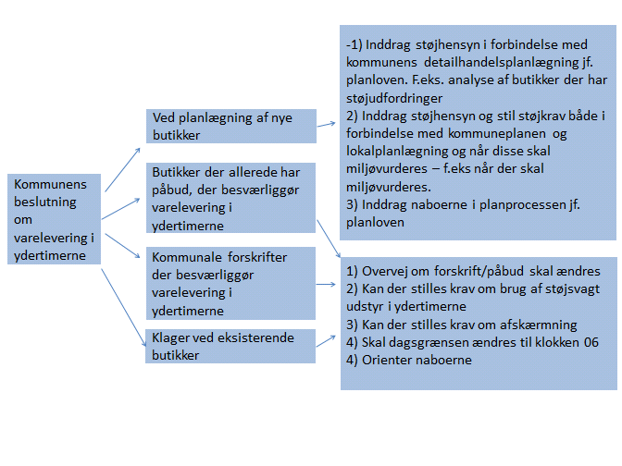

Resume: hvad kan butikkerne/leverandøren gøre:

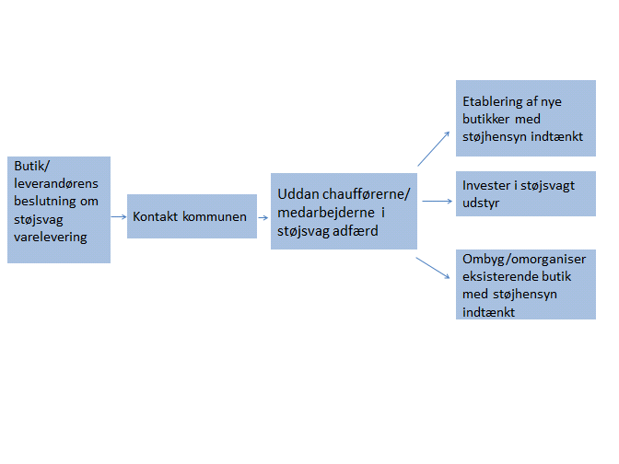

Resume – opmærksomhedspunkter

Resume med opmærksomhedspunkter:

- Leverandørens dialog med kommunen om brug af støjsvag varelevering både i forbindelse med planlægning af nye og i forbindelse med eksisterende butikker. Dette kan være med til at skabe sikkerhed for leverandørens investeringer i støjsvagt udstyr mv.

- Teknisk gennemgang af både eksisterende og nye planlagte butikker samt udpegning af mulige støjkilder (afskærmningsforanstaltninger, indkørselsveje, ujævn asfalt/belægning, udstyr til varelevering mm).

- Aftale mellem kommunen og butikker om betingelser for varelevering, så et § 42 påbud så vidt muligt undgås.

- Inddragelse af naboer. Det er afgørende, at eventuelle generede naboer inddrages løbende og på et tidligt stadium, herunder i planlægningsfasen.

- Strategi og procedure for håndtering af klager. Kommunen skal have en klar strategi for, hvordan den vil håndtere en eventuel støjklage.

- Uddannelse af personale i støjsvag adfærd. Støjsvag adfærd kan reducere støjen væsentligt ifm. varelevering. Leverandørerne og butikkerne har selv ansvaret for at uddanne deres personale i støjsvag adfærd.

- Registrering af køretider, tomgangsdrift, ankomst og afgang fra butikken mv., så det står klart for kommunen og borgerne, hvor og hvornår varelevering finder sted.

- Tjeklister til kommuner, butikker og leverandører

  - Tjekliste til kommuner

- Få politikerne i byrådet til at tage stilling til støjsvag varelevering i ydertimerne– overvej fordele/ulemper, så administrationen har opbakning politisk
- Inddrag støjhensyn ved planlægning af detailhandel – kommuneplan/lokalplan
- Få et overblik over de butikker i kommunen, hvor støjgener er en udfordring
- Ophæv evt forskrifter og erstat med krav om brug af støjsvagt udstyr, afskærmning mm
- Ved påbud overvej om dagsgrænsen kan ændres til klokken 06
- Kræv at der udarbejdes en støjrapport ved etablering af nye butikker, der viser støjgener for naboerne
- Udarbejde en plan for håndtering af nabohenvendelser og evt. klager.
- Inddrag naboerne
- Hav en kontaktperson i kommunen, hvor borgere, leverandører og butikker kan henvende sig til ved konkrete sager

  - Tjekliste til leverandører

- Kontakt kommunen og hør om kommunens indstilling til varelevering om natten
- Gennemfør observationer af egne vareleveringer til butikker for at identificere væsentlige støjkilder.
- Anvend evt. en uafhængig person udefra.
- Udarbejd lister over muligheder for mindre støj.
- Gennemgå af køretøjerne
- Mulighed for særligt støjsvage køretøjer (f.eks. PIEK-certificeret)
- Mekanisk/elektrisk åbning og lukning af skydedøre på varevogne
- Undgå støj ved åbning af døre til lastrum
- Undgå bakalarmer
- Støjsvag læssebagsmæk/lift
- Jævn køreoverflade på læssebagsmæk/lift
- Jævn køreoverflade på vognbund
- Langsgående riller i vognbund
- Støjsvagt køleanlæg
- Køleanlæg på køretøjer. Undersøg om de kan stoppes under ophold ved butikker eller udskiftes med støjsvage løsninger
- Dokumentation for støjsvagt materiel til transport og opbevaring af varer:
- Palleløftere (manuelle og el-drevne)
- Rullecontainere og trådbure
- Halvpaller, trolleys etc.
- Andet udstyr
- Information og undervisning af egne medarbejdere i støjsvag varelevering
- Aftal med butikker om lokale procedurer for støjsvag varelevering

  - Tjekliste til butikker

- Kontakt kommunen
- Gennemfør observation af vareleveringer til butikken for at identificere væsentlige støjkilder. Anvend evt. en uafhængig person udefra.
- Udarbejd liste over muligheder for mindre støj.
- Kontroller indholdet i en evt. kommunal forskrift om varelevering til butikker.
- Undersøg om der foreligger et tidligere påbud fra kommunen om støj fra butikken. I givet fald undersøg om levering i ydertimer er i overensstemmelse med påbuddet.
- Afklar kommunens krav til dokumentation af støjforholdene, hvis varelevering skal ske i ydertimer.
- Skab overblik over eksisterende eller planlagte støjfølsomme naboområder i nærheden
- Brug den enkle beregningsmodel (RUMLE) til at vurdere om der kan være problemer med støj. Undersøg om varemodtagelsen kan placeres, så bygningerne giver bedre afskærmning i forhold til naboer.
- Undersøg om køreveje til varemodtagelse kan omlægges, så de bliver kortere.
- Undersøg om afstanden fra køreveje og varemodtagelse til naboer kan øges.
- Undersøg om støjen med fordel dæmpes yderligere ved brug af støjskærme.
- Undersøg om det er muligt og hensigtsmæssigt (evt. nødvendigt) at dæmpe støjen yderligere ved at overdække eller helt indbygge varemodtagelsen.
- Forbered varemodtagelsens udendørs køreoverflader, så de er jævne og uden bratte overgange, dørtrin o.lign.
- Udskift porte til en løsning, som ikke støjer ved åbning og lukning.
- Forsyn døre med pumper, så de ikke smækker. Fastsætte specifikke krav til leverandøren af porte.
- Forbered evt. udendørs samtaleanlæg og alarmer, så de ikke giver unødig støj (fx lyd ved aktivering eller deaktivering af alarmanlæg).
- Sikre at evt. køreplader mellem lastvogne og rampe er støjsvage når de anvendes og når de klappes ned på vognbunden.
- Information og undervisning af egne medarbejdere i støjsvag varemodtagelse.
- Aftaler med distributører om støjsvag varelevering.
- Overvej behov for information og dialog med naboer.
- Udarbejd plan for håndtering af nabohenvendelser og evt. klager.
- Andre støjkilder og støjende aktiviteter, fx:
Håndtering af affald, Køle- og ventilationsanlæg, Affaldskomprimator, Afhentning af affald, Udførelse af arbejdsopgaver udendørs.
- Vurder, hvilke køreruter på offentlig vej til og fra butikken, der giver anledning til mindst støj i boligområder.

  - Tjekliste ved ombygning af eksisterende butik

- Gennemfør observation af vareleveringer til butikken for at identificere væsentlige støjkilder..
- Brug den enkle beregningsmodel (RUMLE) til at vurdere om der kan være problemer med støj. Hvis modellen antyder, at der kan være problemer, kan en støjekspert inddrages.
- Kontroller om de planlagte ændringer er i overensstemmelse med lokalplanen. Lokalplanens bestemmelser og retningslinjer om støj.
- Undersøg om der foreligger et tidligere påbud fra kommunen om støj fra butikken. I givet fald undersøg om ombygningen er i overensstemmelse med påbuddet.
- Undersøg, om de planlagte ændringer også ændrer status for støj fra kørsel på parkeringspladsen (om det er butikkens støj eller det er støj fra offentlig vej).
- Undersøg om der er mulighed for at forbedre bygningernes afskærmning af støj fra køreveje og varemodtagelse.
- Undersøg om varemodtagelsen kan flyttes, så bygningerne giver bedre afskærmning i forhold til naboer.

- Undersøg om køreveje til varemodtagelse kan omlægges, så de bliver kortere.
- Undersøg om afstanden fra køreveje og varemodtagelse til naboer kan øges.
- Undersøg om støjen med fordel kan dæmpes yderligere ved brug af støjskærme.
- Undersøg om det er muligt og hensigtsmæssigt at dæmpe støjen yderligere ved at overdække eller helt indbygge varemodtagelsen.
- Forbered varemodtagelsens udendørs køreoverflader, så de er jævne og uden bratte overgange, dørtrin o.lign.
- Udskift porte til en løsning, som ikke støjer ved åbning og lukning. Fastsætte specifikke krav til leverandøren af porte.
- Forsyn døre med pumper, så de ikke smækker .
- Forbered evt. udendørs samtaleanlæg og alarmer, så de ikke giver unødig støj (fx lyd ved aktivering eller deaktivering af alarmanlæg).

- Andre erfaringer fra udlandet
  - Storbritannien

Det engelske Quiet Deliveries Demonstration Scheme (QDDS) blev gennemført i Storbritannien i 2009 og 2010. Det indeholdt forsøg med varelevering i ydertimerne til fire forskellige butikker, hvor støjhensyn hidtil havde medført forbud mod levering uden for dagtimerne. Forsøgene viste, at god tilrettelæggelse og afhjælpning af åbenlyse støjkilder gjorde det muligt at levere varer og genoptage vareleveringen om natten.

  - Spanien

I Spanien blev der gennemført et forsøg, hvor en butikskæde (Mercadona) indrettede en 40 tons lastvogn med støjsvage løsninger (støjdæmpet gulv i varerummet, støjsvag læssebagsmæk og palleløftere med gummihjul). De tekniske foranstaltninger blev suppleret med uddannelse af personale i støjsvag adfærd. Lastvognen blev anvendt til forsøg med varelevering til fire butikker i tætte byområder i Barcelona i 2003 og 2004.

Som et centralt element i forsøgene indgik en grundig information og dialog med naboerne om betingelserne for varelevering i ydertimerne og de løsninger, der blev anvendt til at begrænse støjen. Der blev lagt vægt på at få naboernes accept gennem åben dialog og involvering.

Hovedparten af forsøgene viste, at varelevering med tekniske og adfærdsmæssige ændringer kan gennemføres uden uacceptable gener for naboerne. Forsøgene viste dog også, at de tekniske løsninger ikke kan stå alene, men skal kombineres med god tilrettelæggelse og ledelse af arbejdet, herunder støjsvag adfærd.

- RUMLE
RUMLE er en regnearksbaseret model, som kan anvendes til forenklede beregninger af støj fra varelevering. Den er tænkt som et redskab for fagfolk i dagligvarebranchen, hos distributører, i kommunerne og hos rådgivere. RUMLE kan bruges til at få overblik over betydningen af forskellige støjkilder og den støjdæmpning, der kan opnås ved optimal indretning af et butiksområde og brug af mindre støjende materiel. Den kan også illustrere, om det er realistisk at gennemføre varelevering i ydertimer. Hvis beregninger med RUMLE viser, at det er muligt, fortæller de samtidig, hvilke forudsætninger der skal være opfyldt.

Ved lokalplanlægning og myndigheders sagsbehandling i henhold til Miljøbeskyttelsesloven kan modellen også anvendes som en indledende sondering, der kan pege på, om støj fra varelevering bør undersøges nærmere, fx i forbindelse med tilsyn eller klagesager. Modellen kan i disse situationer anvendes på linje med en orienterende støjmåling.

Som udgangspunkt kan RUMLE ikke anvendes som eneste grundlag for påbud i forbindelse med eksisterende butikker. I disse situationer vil der normalt være brug for en ”miljømåling – ekstern støj”. Ved lokalplanlægning bør modellen heller ikke være det eneste grundlag for lokalplanens redegørelsesdel, medmindre modellen viser, at støjen vil være 5 - 10 dB eller mere under de vejledende grænseværdier.

Beregningsmodellen i RUMLE kan ikke tage højde for den reflekterende og støjafskærmende effekt af bygninger, hegn og støjskærme. I tilknytning til modellen findes imidlertid en database med detaljerede støjtekniske data, der kan anvendes som grundlag for mere detaljerede beregninger, evt. beregninger udført som ”miljømåling – ekstern støj”.

RUMLE foreligger som et regneark (Excel) med en brugervejledning. Den seneste version kan
downloades fra www.referencelaboratoriet.dk.

- Dansk model for brug af støjsvagt udstyr og støjsvage køretøjer til varelevering

  - Sammenhæng med grænseværdier i omgivelserne

De danske grænseværdier for støj er middelværdier (ækvivalentniveauer) suppleret med maksimalniveauer om natten. Der er derfor ikke en direkte kobling mellem PIEK-certificeringens maksimalværdier og de danske grænseværdier.

I Holland kan man går ud fra, at udstyr, der overholder PIEK-kravet på LAmax 60 dB på 7,5 meters afstand, også vil overholde den hollandske grænseværdi på LAmax 60 dB, hvis den mindste afstand mellem en støjkilde og nærmeste boligfacade er 7,5 meter eller mere. Brug af certificeret udstyr betyder dog ikke, at hollandske myndigheder dermed betragter brug af certificeret udstyr som tilstrækkelig dokumentation for, at grænseværdien er overholdt. Det er fx muligt, at det støjsvage udstyr anvendes forkert og på en måde, der medfører betydelig støj. Men virksomhederne kan forvente, at korrekt og komplet brug af certificeret udstyr ved en evt. myndighedskontrol vil vise, at grænseværdien er overholdt.

I Danmark er grænseværdien for støjens maksimalværdi om natten LAmax 50 dB eller LAmax 55 dB afhængig af karakteren af boligområder i omgivelserne. PIEK-certificeret udstyr skal derfor have en større afstand; som en tommelfingerregel ca. 15 meter for reduktion til 55 dB(A) og ca. 25 meter for reduktion til 50 dB(A). Man kan ikke uden videre omsætte PIEK-værdierne til middelværdier, også fordi middelværdierne kræver information om aktiviteternes varighed ved en varelevering.

  - PIEK-certificering

De private, hollandske brancheorganisationer CarrosserieNL, RAI Vereniging og BMTW dannede i 2004 PIEK-Keur med det formål at udvikle en certificeringsordning for støjsvagt transportudstyr til varelevering og at skabe opmærksomhed og synlighed om støjsvag varelevering.

Baggrunden var et lovinitiativ fra den hollandske regering, der i 1999 fastsatte nye grænseværdier for støj fra varelevering. Det blev overladt til markedet at finde en model for den praktiske implementering. Derfor blev PIEK-Keur etableret som en markedsdrevet og privat organisation, finansieret gennem medlemskab og betaling for certificeringsmærkater.

PIEK-Keur driver i dag en aktiv certificeringsordning med en omfattende database over certificeret, støjsvagt udstyr, trailere og køretøjer til brug for varelevering. Den er anerkendt i Holland, men også i en række andre lande, bl.a. UK, Belgien og Tyskland.

PIEK-Keur håndterer kun det materiel, der anvendes ved varelevering og ikke fx adfærd eller faciliteter i varemodtagelser mv. Det certificerede udstyr kan via en mærkat spores tilbage til PIEK-Keurs database over certificeret udstyr. Databasen er tilgængelig for alle via internettet (www.piek-international.com).

  - Kriterier for PIEK-certificering

Kriteriet for opnåelse af PIEK-certificering er et maksimalt støjniveau, LpAmax, på ikke over 60 dB(A) i afstanden 7,5 meter, når udstyret anvendes som angivet i PIEK-certificeringens metodebeskrivelse for støjmålinger.

For køretøjer under kørsel, dvs. støj fra motor, transmission, udstødning, bremser mv., er kriteriet 72 dB(A), også som maksimalt støjniveau, LpAmax, i afstanden 7,5 meter. Dette lempeligere krav er fastsat som et ambitiøst, men dog opnåeligt niveau med den nuværende teknologi, mens et krav om 60 dB(A) anses for at være urealistisk for køretøjer. PIEK-Keur overvejer dog at skærpe kriteriet for køretøjer. For andre komponenter på køretøjer, fx vognkasse, trailer, vognbund, lift, køleanlæg mv. er kriteriet 60 dB(A).

En komplet trailer kan PIEK-certificeres. Det forudsætter, at alle støjende komponenter på traileren er PIEK-certificeret. Det sker ved, at en producent udfylder en PIEK-udviklet digital tjekliste, der omfatter alle de komponenter, som kan indgå i en traileropbygning. Producenten skal udfylde alle punkter, enten med angivelse af det PIEK-certificerede udstyr, der er anvendt, eller ”findes ikke på denne trailer”. Producenten står selv inde for, at tjeklisten er udfyldt korrekt, men PIEK-Keur overvejer at indføre en ordning, hvor en uafhængig instans tjekker ved stikprøver, om det er de oplyste komponenter, der rent faktisk anvendes. Tjeklisterne er fortrolige, så konkurrenter ikke kan se, hvorledes en konkret trailer er opbygget.

En udfyldt tjekliste knyttes til den enkelte trailer, identificeret ved trailerens nummerplade. Det er således muligt at slå en trailernummerplade op i PIEK-Keurs database og tjekke, at den rent faktisk er PIEK-certificeret.

  - Målemetode
Støjmålinger, der ønskes anvendt som grundlag for PIEK-certificering, skal udføres i henhold til certificeringsordningens målemetoder. Metoderne udvikles løbende, og den seneste version af metodebeskrivelsen skal anvendes. Den aktuelle version er:

Methods of measurement for peak noise during loading and unloading (2015 update), PIEK-Keur 2015. Den senest opdaterede versionen af metodebeskrivelsen kan hentes på www.piek-international.com

PIEK-Keur varetager den løbende vedligeholdelse af målemetoderne, der er udviklet af TNO. Metoderne kan frit anvendes i Danmark; der er ingen copyright eller andre begrænsninger.

Det er således også muligt at anvende målemetoden i situationer, hvor der ønskes en dokumentation af støj fra udstyr, som ikke er PIEK-certificeret. Hvis målinger i henhold til metoden viser, at udstyret opfylder PIEK-certificeringens grænseværdier, kan udstyret med rimelighed anses for støjsvagt. En sådan fremgangsmåde kan være relevant i tilfælde, hvor en butik eller distributør anvender specialbygget udstyr eller af andre årsager vælger at anvende udstyr, der ikke er PIEK-certificeret.

Rambøll har for Miljøstyrelsen afprøvet en del af de metoder, der er beskrevet i metodebeskrivelsen. Det er hovedkonklusionen, at metoderne er let forståelige og forholdsvis enkle at gennemføre. Der foreligger en rapport over afprøvningen, som adresserer og giver forslag til løsninger på de praktiske forhold, der skal håndteres ved målingernes gennemførelse:

Afprøvning af målemetoder til brug for Piek-certificering – støjsvag varelevering: Miljøprojekt nr. 2052 november 2018

PIEK-Keurs metodebeskrivelse indeholder krav til målerapporter, hvor der i særlig grad lægges vægt på præcis identifikation af det udstyr, der er omfattet af målingerne.

Til brug i en dansk sammenhæng kan det være nyttigt, at den obligatoriske dokumentation af det maksimale støjniveau, LpAmax, suppleres med gennemsnitlige (ækvivalente) støjniveauer, LAeq, og evt. en beregnet lydeffekt, LWA. Oplysninger om gennemsnitlige støjniveauer bør være ledsaget af oplysninger om varigheden af den operation, der indgår i målingen, evt. en hastighed for rullende materiel. Disse oplysninger kan være nyttige ved beregning af støj fra varelevering i konkrete situationer.

Eksempler på disse supplerende data kan findes i beregningsprogrammet RUMLE, se:

https://mst.dk/service/publikationer/publikationsarkiv/2014/okt/stoejsvag-varelevering-til-butikker/

”Distribution i Ydertimerne”, Trafikstyrelsen 2014 og ”24T Transport- Forsøg med godsdistribution til byerne udenfor myldretiden” Trafikstyrelsen januar 2014
Ekstern støj fra virksomheder, vejledning nr. 5/1984, Miljøstyrelsen 1984

